

全日制专科学生毕业设计

题 目 基于Spring Boot的重庆文旅
网站的设计与实现
学 院 人工智能与大数据学院
专业班级 软件技术2301（卓越）班
学生姓名 刘鑫 学号 2303010787
指导教师 唐珊珊 刘华奎 职称 讲师

2026年4月18日
中文：黑体2号，居中

宋体小3号，居中

毕业设计原创性声明
本人郑重声明：所呈交的毕业设计《基于Spring Boot的重庆文旅网站的设计与实现》，是本人在指导教师指导下，在重庆电子科技职业大学学习期间进行的研究工作所取得的成果。据我所知，除文中已经标明引用的内容外，本论文不包含任何其他个人或集体已经发表或撰写过的研究成果。本人完全意识到本声明的法律结果由本人承担。

毕业设计作者：亲笔

2026 年 4 月 18 日

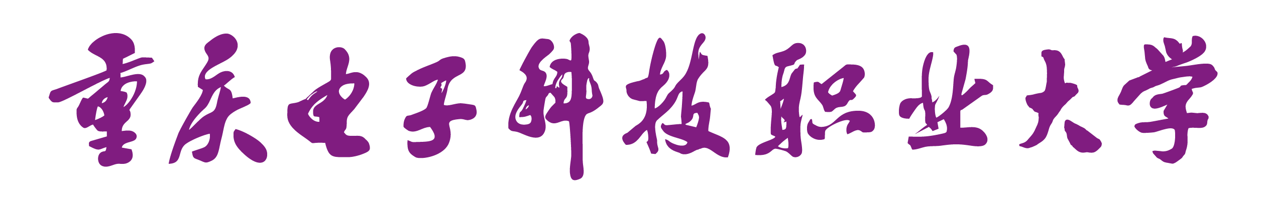
毕业设计（论文）使用授权声明

本人完全了解重庆电子科技职业大学有关收集、保留和使用本人所送交的毕业设计（论文）的规定，即：学生在校期间毕业设计（论文）工作的知识产权单位属重庆电子科技职业大学。学校有权保留并向国家有关部门或机构送交毕业设计（论文）的复印件和电子版，允许论文被查阅和借阅，可以公布论文的全部或部分内容，可以采用影印、缩印或扫描等复制手段保存、汇编论文。保密的论文在解密后适用本声明。
论文涉密情况：
☑ 不保密
□ 保密，保密期（起讫日期： ）

作者签名：亲笔 | 指导教师签名：亲笔
2026年 4 月 日 | 2026年 4 月 日

摘 要
随着重庆文旅信息化建设推进，传统分散展示和人工维护方式已难以满足信息查询与后台管理需求。本文设计并实现了一个重庆文旅网站系统，采用前后端分离架构，后端基于 Spring Boot、Spring Security、MyBatis-Plus 和 MySQL 实现权限控制、业务处理与数据存储；前端分为管理端和用户端，分别使用 Vue 2 与 Vue 3 开发。系统包含景区管理、场馆管理、特色活动申报与管理、新闻公告管理、图片资源管理、数据统计及用户浏览等功能，并将旅游业务接口划分为 admin 与 web 两类，明确后台管理与前台展示职责。测试结果表明，系统运行较稳定，基本满足文旅信息展示、维护和查询需求，并为后续智能推荐等功能扩展提供基础。
关键词：Spring Boot；重庆文旅网站；前后端分离；Vue；MySQL

ABSTRACT
With the development of digital cultural tourism in Chongqing, traditional methods based on scattered information display and manual maintenance can no longer meet the needs of information inquiry and background management. This paper designs and implements a Chongqing cultural tourism website system. The system adopts a front-end and back-end separation architecture. The back-end uses Spring Boot, Spring Security, MyBatis-Plus, and MySQL to implement permission control, business processing, and data storage, while the front-end is divided into an admin side and a user side, which are developed with Vue 2 and Vue 3 respectively. The system includes scenic spot management, venue management, featured activity application and management, news and notice management, image resource management, data statistics, and user browsing functions. In addition, the tourism business interfaces are divided into admin and web layers to clarify the responsibilities of background management and front-end display. Test results show that the system runs relatively stably, basically meets the needs of cultural tourism information display, maintenance, and query, and provides a foundation for future expansion such as intelligent recommendation.
Keywords:Spring Boot; Chongqing cultural tourism website; front-end and back-end separation; Vue; MySQL

目 录
摘 要 I
ABSTRACT II
目 录 III
1 绪论 1
1.1选题背景与意义 1
1.1.1 选题背景 1
1.1.2 选题意义 1
1.2 项目的主要内容 2
1.3 本人在项目中承担的任务 2
2 开发技术简介 4
2.1 后端开发技术简介 4
2.2 前端开发技术简介 4
2.3 数据库简介 5
2.4 中间件介绍 5
3 系统分析与设计 6
3.1 系统功能分析与流程设计 6
3.1.1 景区管理模块 6
3.1.2 场馆管理模块 7
3.1.3 新闻公告管理模块 9
3.1.4 新特色活动管理模块 10
3.1.5 数据大屏模块 12
3.2 数据库表设计 14
4 系统实现 19
4.1 景区管理模块 19
4.1.1 功能实现说明 19
4.1.2 关键代码 19
4.1.3 功能实现截图 32
4.2 场馆管理模块 33
4.2.1 功能实现说明 33
4.2.2 关键代码 33
4.2.3 功能实现截图 49
4.3 新闻公告管理模块 50
4.3.1 功能实现说明 50
4.3.2 关键代码 51
4.3.3 功能实现截图 56
4.4 特色活动管理模块 57
4.4.1 功能实现说明 57
4.4.2 关键代码 58
4.4.3 功能实现截图 67
4.5 数据大屏模块 68
4.5.1 功能实现说明 68
4.5.2 关键代码 69
4.5.3 功能实现截图 77
5 系统测试 79
5.1测试用例设计方法 79
5.2 测试详情 79
5.2.1 景区管理模块测试 79
5.2.2 场馆管理模块测试 80
5.2.3 新闻公告管理模块测试 80
5.2.4 特色活动管理模块测试 80
5.2.4 数据大屏模块测试 81
6 结论 82
参考文献 83

1 绪论

选题背景与意义
随着数字经济和智慧旅游的不断发展，传统文旅信息服务方式已经难以满足用户对便捷化、集中化和智能化服务的需求^{[1]}。重庆作为山地城市和热门旅游城市，拥有丰富的景区资源、文化场馆资源以及特色文旅活动资源，但相关信息往往分散在不同平台，用户获取信息不够方便，管理部门在内容维护、活动审核和数据统计方面也存在效率不高的问题。因此，设计并实现一个集后台管理和前台展示于一体的重庆文旅网站，具有较强的现实意义和应用价值。

1.1.1 选题背景
随着互联网技术和数字化建设的不断推进，重庆文旅领域的信息化水平也在逐步提高，景区、场馆、特色活动以及新闻公告等文旅资源正在从传统的线下宣传和分散发布，逐步转向线上展示和统一管理。对于用户而言，希望能够通过一个统一的平台快速查询重庆各类文旅信息，了解景区介绍、场馆开放情况、活动安排以及相关资讯，从而提高信息获取的效率和出行决策的便利性。
但从实际需求来看，当前文旅信息化应用仍然存在一些不足。一方面，不同类型的文旅信息容易分散在不同页面或不同渠道中，用户查询不够集中，浏览体验不够统一；另一方面，管理人员在维护景区、场馆、活动和新闻公告等数据时，也容易面临内容更新不及时、图片资源管理分散、活动审核流程不清晰以及统计分析能力不足等问题。特别是在文旅资源数量不断增加的情况下，传统的信息管理和展示方式已经难以满足用户查询和后台维护的实际需要。因此，有必要设计并实现一个面向重庆文旅业务场景的网站系统，对景区、场馆、活动和新闻公告等资源进行统一管理与展示，以提升重庆文旅信息服务水平和后台管理效率^{[2]}。

1.1.2 选题意义
本课题以重庆文旅网站为研究对象，围绕景区、场馆、特色活动、新闻公告等内容的展示与后台管理，设计并实现一个前后端分离的文旅信息管理系统。系统既面向普通用户提供文旅信息查询与浏览服务，也面向管理人员提供内容维护、活动审核和数据统计等功能。
本课题的意义主要体现在以下几个方面。首先，从实际应用来看，系统能够为游客和本地居民提供较为统一的重庆文旅信息查询平台，方便用户了解景区、场馆、活动和相关资讯，提高信息获取效率。其次，从管理角度来看，系统可以将景区、场馆、活动、新闻公告和图片等资源集中到同一后台进行维护，有助于提高内容更新效率，减少信息分散带来的管理不便。再次，从毕业设计实践来看，本课题结合 Spring Boot、Vue 和 MySQL 等技术完成一个较完整的项目实现，有助于提升本人在需求分析、系统设计、接口开发、前后端联调和系统测试等方面的综合能力。最后，从后续发展来看，该系统在完成基础展示和管理功能的同时，也为今后扩展智能推荐、路线规划等功能预留了一定空间。

1.2 项目的主要内容
本项目主要实现了一个面向重庆文旅业务场景的网站系统，整体由管理端和用户端两部分组成。管理端主要用于景区、场馆、特色活动、新闻公告和图片等文旅资源的维护与管理，用户端主要用于相关信息的展示与浏览。
在功能方面，管理端实现了景区管理、场馆管理、特色活动管理、新闻公告管理、图片管理和数据统计展示等模块，管理员可以通过后台对相关内容进行新增、修改、删除和查询操作。用户端实现了景区、场馆、活动、新闻和公告等内容的浏览展示，并提供登录、注册和个人中心等基础功能页面。
在技术方面，项目采用前后端分离架构，后端以 Spring Boot 为核心，结合 Spring Security、MyBatis-Plus 和 MySQL 完成业务逻辑处理与数据持久化，前端分别采用 Vue 2 和 Vue 3 实现管理端和用户端页面。为了使系统接口职责更加清晰，在开发过程中将接口划分为后台管理接口和前台展示接口。其中，后台管理接口主要供管理端使用，负责数据维护、内容审核和管理操作；前台展示接口主要供用户端使用，负责景区、场馆、活动、新闻和公告等信息的展示与查询。通过这种方式，可以减少后台管理与前台展示共用同一套接口所带来的混乱问题，也有利于系统后续的维护和扩展。

1.3 本人在项目中承担的任务
在本项目开发过程中，本人主要负责后端业务模块设计与实现，并参与数据库结构整理、接口开发、部分前端联调以及系统测试等工作。具体承担的任务如下：
（1）参与项目需求分析，梳理系统需要实现的主要功能模块，包括景区管理、场馆管理、特色活动管理、新闻公告管理以及用户前台展示等内容。
（2）负责后端旅游业务模块的开发，完成景区、场馆、活动、新闻公告和图片等核心接口的编写，并实现相应的业务逻辑处理。
（3）在数据库设计过程中，本人根据重庆文旅网站的功能需求，对景区、场馆、特色活动、新闻公告和图片资源等核心业务对象进行了数据建模。系统分别设计了对应的数据表，并对主键、外键、状态字段、时间字段及图片资源关联方式进行了整理。
（4）对后端旅游业务接口进行了规范化调整，将接口划分为 admin 和 web 两类，其中 admin 接口主要用于后台管理端的数据维护和管理操作，web 接口主要用于用户前台的信息展示与查询。
（5）参与用户前端接口的重新对接工作，将景区、场馆、活动、新闻和公告等相关接口统一调整到面向前台展示的只读接口路径上，使管理端与用户端的调用逻辑更加清晰。
（6）参与系统测试与问题修复工作，对主要功能模块进行了测试验证，并对开发过程中出现的接口、页面和数据问题进行了调整和优化。

2 开发技术简介
本项目采用前后端分离架构进行开发，后端负责业务逻辑处理、权限认证和数据访问，前端负责页面展示、用户交互和接口调用。系统整体基于 Spring Boot、Spring Security、MyBatis-Plus、MySQL 以及 Vue 等主流技术进行设计与实现，能够满足重庆文旅网站在后台管理、前台展示和后续功能扩展等方面的基本需求。

2.1 后端开发技术简介
本项目后端主要采用 Spring Boot 作为核心开发框架。Spring Boot 具有配置简洁、开发效率高、生态完善等优点，适合构建中小型管理系统和网站后台服务^{[3]}。通过 Spring Boot，可以快速完成项目搭建、接口开发和业务模块组织。
在 Web 层方面，项目使用 Spring MVC 处理前端请求，通过 Controller 类对外提供 RESTful 风格接口。在安全方面，项目采用 Spring Security 实现登录认证和权限控制^{[4]}，并结合 JWT 完成令牌校验，从而保证系统访问的安全性^{[5]}。
在数据访问层方面，项目使用 MyBatis-Plus 简化数据库操作。MyBatis-Plus 在保留 MyBatis 灵活性的同时，提供了更加方便的通用 CRUD 能力，减少了重复代码，提高了开发效率^{[6][5]}。项目还采用 Maven 多模块方式组织代码，使系统结构更加清晰，便于功能拆分与维护。

2.2 前端开发技术简介
本项目的前端部分由管理端和用户端两个独立工程组成，因此在技术选型上采用了不同的 Vue 版本。其中，管理端主要使用 Vue 2 和 Element UI 开发，用于实现后台数据管理页面。Vue 2 在后台管理系统开发中较为成熟，配合 Element UI 能够较快完成表单、表格、菜单和弹窗等常见功能页面的搭建，适合本项目管理端的实现需求^{[7]}。
用户端主要使用 Vue 3、Vite 和 Tailwind CSS 开发，用于实现景区、场馆、活动、新闻和公告等内容的展示页面。相比之下，Vue 3 在组件组织和响应式处理方面更加灵活，Vite 具有启动速度快、构建效率高的特点，更适合用户端页面的开发^{[8]}。Tailwind CSS 则能够通过原子化样式方式快速完成页面布局与样式设计，提高前端开发效率^{[9]}。
同时，项目还使用 Axios 封装实现前后端接口通信^{[10]}。使用 Vue Router 进行页面路由管理^{[11]}，并在用户端结合 Pinia 完成部分状态管理，从而支持页面数据的动态展示与交互^{[12]}。

2.3 数据库简介
本项目数据库采用 MySQL。MySQL 是一种应用广泛的关系型数据库管理系统，具有稳定性高、性能较好、使用方便等特点，适合本项目的数据存储需求^{[13]}。
根据系统功能设计，项目建立了景区表、场馆表、活动表、活动审批表、新闻表、公告表、图片表和用户表等核心数据表，用于保存系统的主要业务数据。数据库表结构在设计时尽量遵循关系型数据库规范，保证数据之间的关联清晰、冗余较少，并能够支持后续查询、管理和统计分析功能的实现。

2.4 中间件介绍
本项目在开发过程中主要使用了 Druid 数据库连接池和 JWT 认证机制。Druid 连接池主要用于管理数据库连接，能够减少频繁创建和释放连接带来的性能开销，同时支持对数据库连接状态进行监控，有助于提高系统运行效率和稳定性^{[14]}。JWT 主要用于实现无状态认证，在用户登录成功后生成令牌，并在后续请求中完成身份验证，适合前后端分离项目的认证场景。
此外，Redis 是一种基于内存的数据存储中间件，具有读取速度快、响应效率高的特点，常用于缓存、会话数据存储和热点数据处理等场景[15]。在本项目中，景区信息、场馆信息、活动列表以及新闻公告等内容都属于访问频率较高的数据，如果每次请求都直接访问 MySQL 数据库，容易增加数据库压力，影响系统响应速度。因此，在后续系统优化过程中，可以结合 Redis 对热点数据进行缓存，将访问频繁但变化不大的数据暂时存储在 Redis 中，从而减少数据库查询次数，提高系统访问性能和用户体验。同时，Redis 还可以用于优化登录状态管理和部分统计数据的快速读取，为系统后续扩展提供支持。

3 系统分析与设计
本系统围绕重庆文旅网站的实际业务需求展开分析与设计，主要面向两类用户：一类是系统管理员，负责后台内容维护和管理；另一类是普通用户，负责前台浏览和信息查询。根据需求分析结果，系统划分为多个核心功能模块，并结合业务对象之间的关系设计对应数据库表结构，以支撑系统实现。

3.1 系统功能分析与流程设计

3.1.1 景区管理模块
（1）关键需求描述
景区管理模块主要用于维护重庆 A 级景区相关信息。管理员可以在后台新增、修改、删除和查询景区信息，包括景区名称、等级、所属地区、详细介绍、图片等内容。普通用户则可以在用户前台查看景区列表、景区详情和景区图片信息。
- 业务流程图
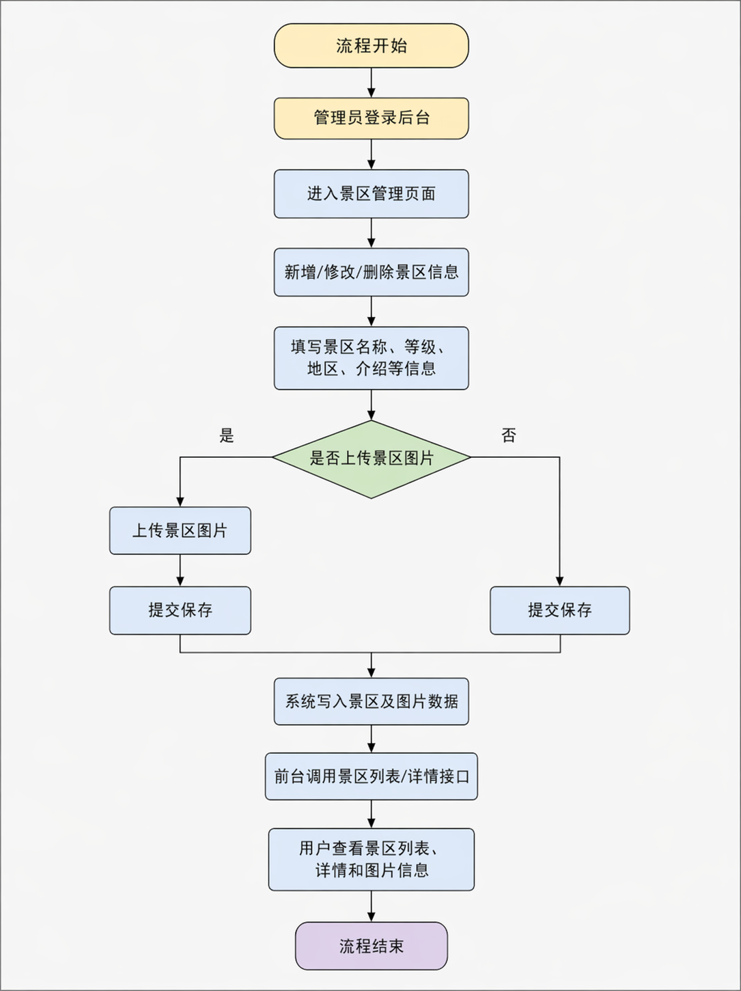
图3-1 景区管理模块流程图
- ER图
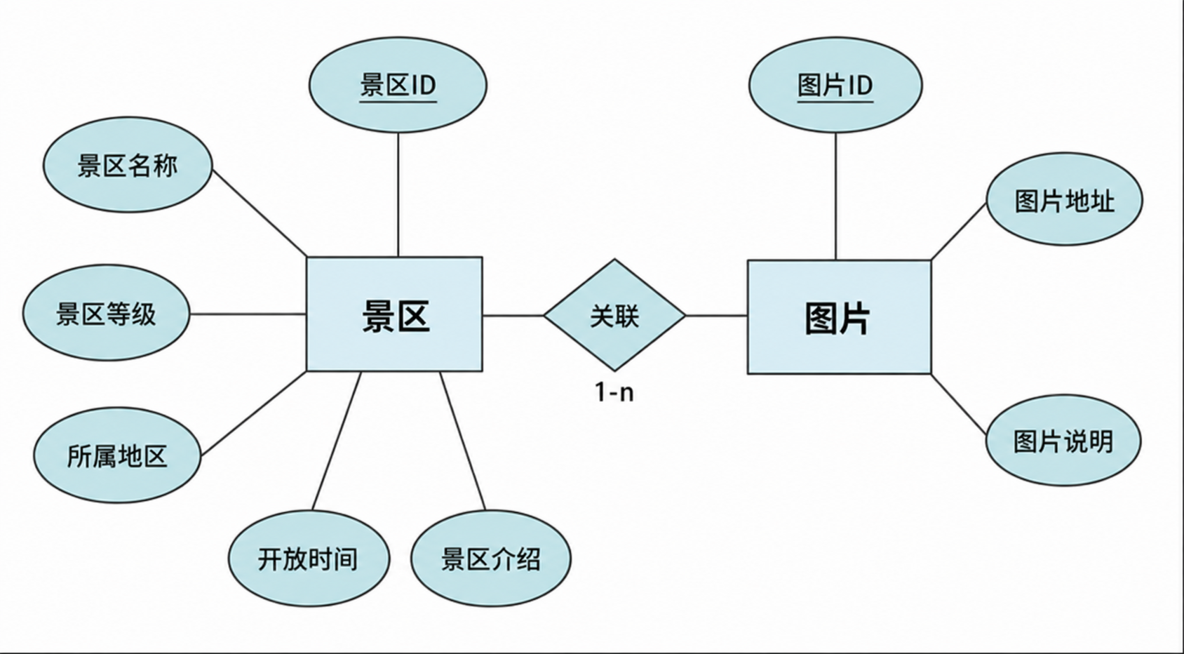
图3-2 景区管理模块ER图

3.1.2 场馆管理模块
（1）关键需求描述
场馆管理模块主要用于维护重庆文旅场馆信息，包括场馆名称、场馆类别、地址、开放信息和关联图片等。管理员可通过后台维护场馆数据，用户可在前台查看场馆列表、场馆详情和场馆相关活动信息。
- 业务流程图
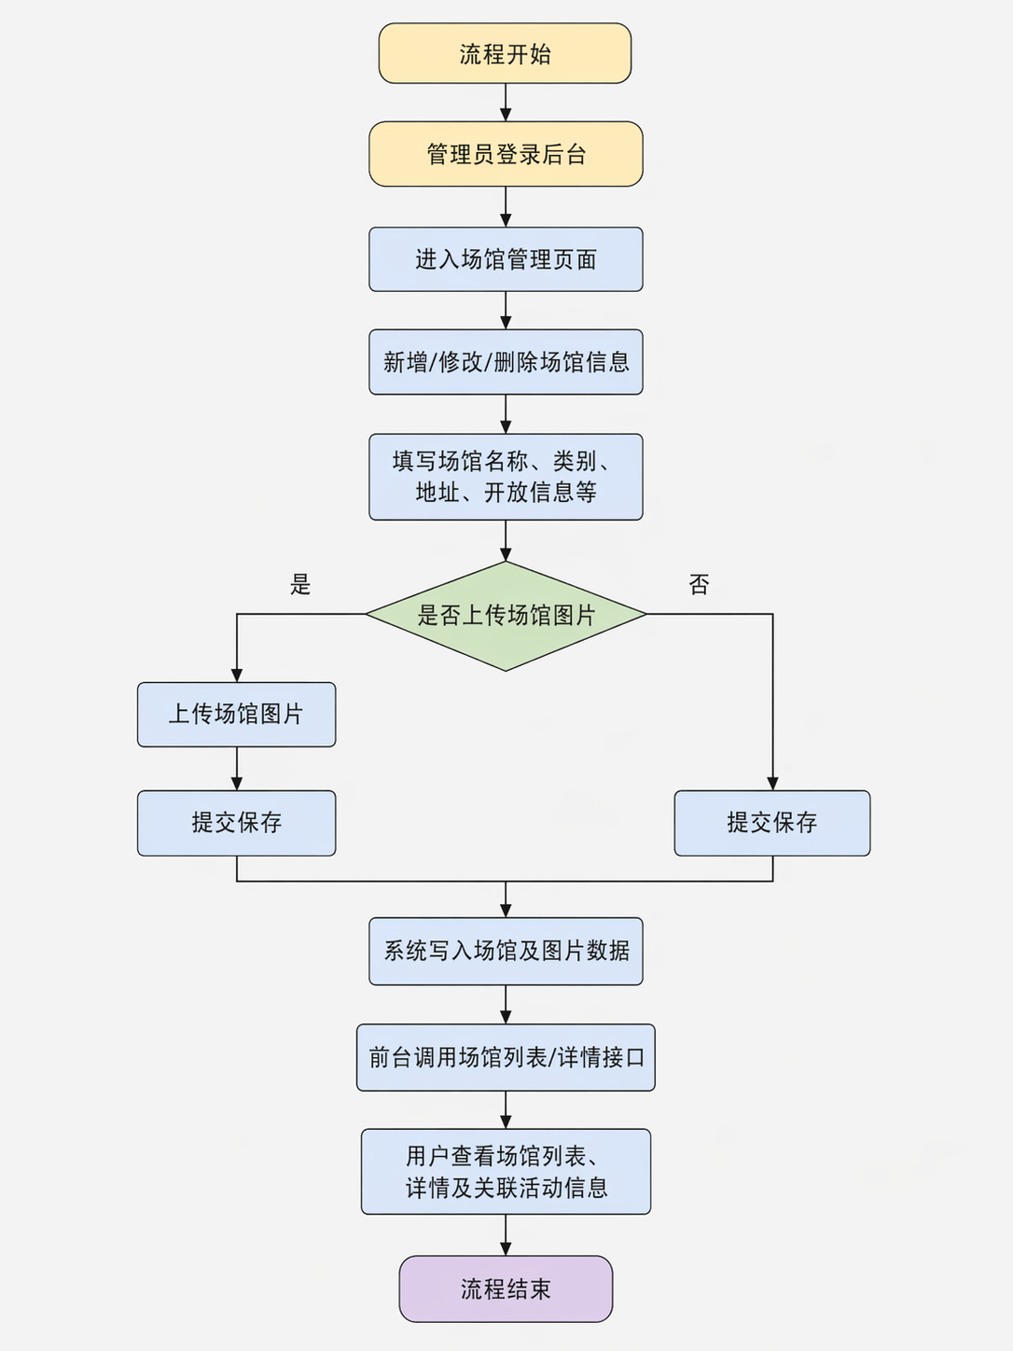
图3-3 场馆管理模块流程图
- ER图
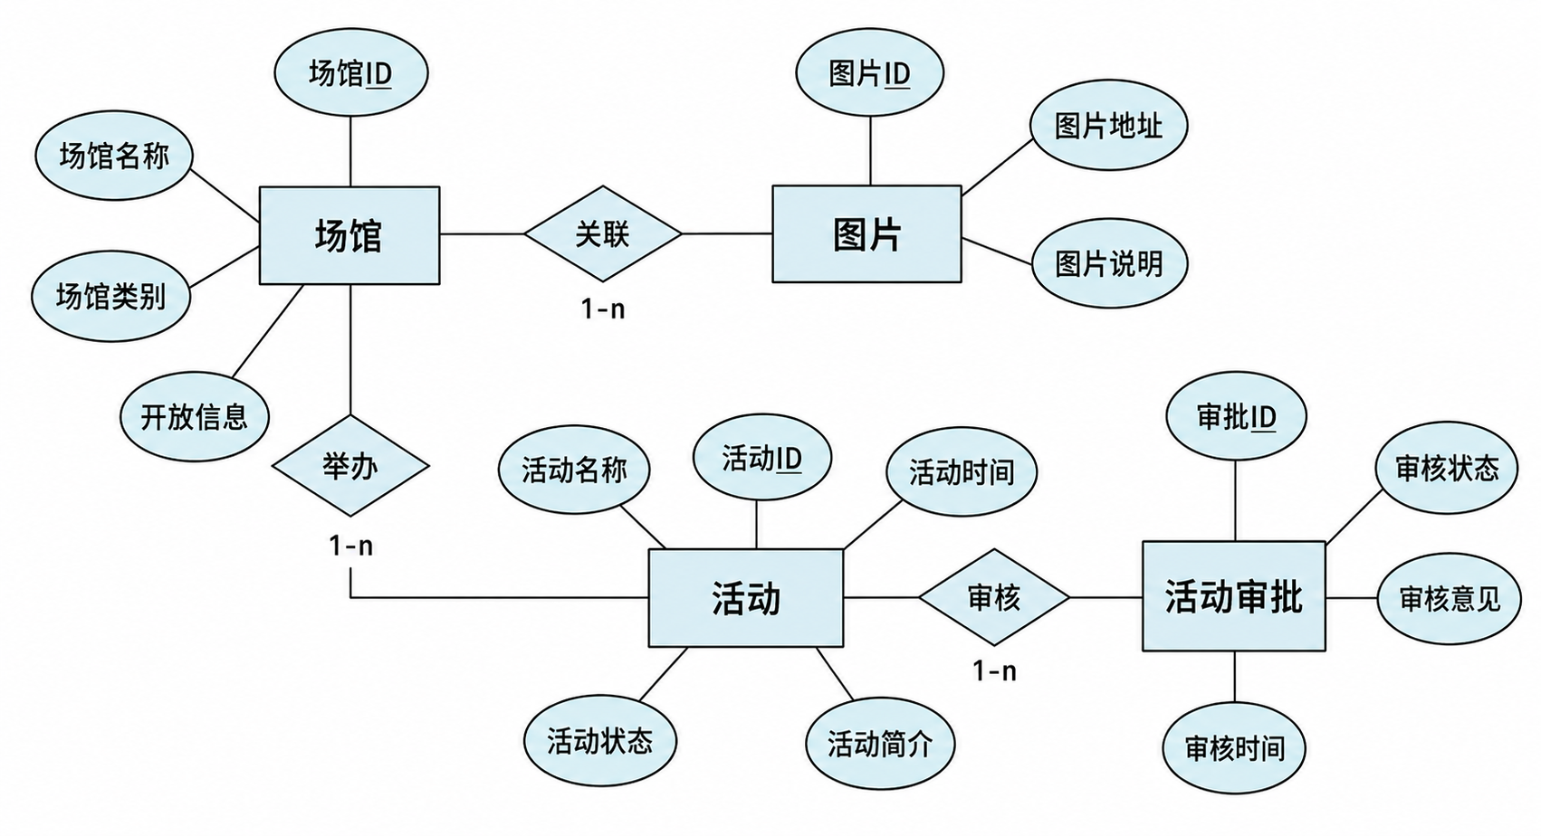
图3-4 场馆管理模块ER图

3.1.3 新闻公告管理模块
（1）关键需求描述
新闻公告管理模块用于统一维护系统中的新闻动态和通知公告。管理员可以在后台新增、修改、删除新闻和公告内容，用户前台可以查看新闻列表、公告列表和详情内容。其中，新闻信息主要包括新闻标题、新闻内容、作者、发布时间、状态以及封面图片等字段；公告信息主要包括公告标题、公告内容、公告类型、优先级、浏览次数、发布时间和状态等字段。通过该模块，系统能够实现新闻与公告信息的统一发布和管理，满足前台展示与后台维护的实际需求。
（2）业务流程图
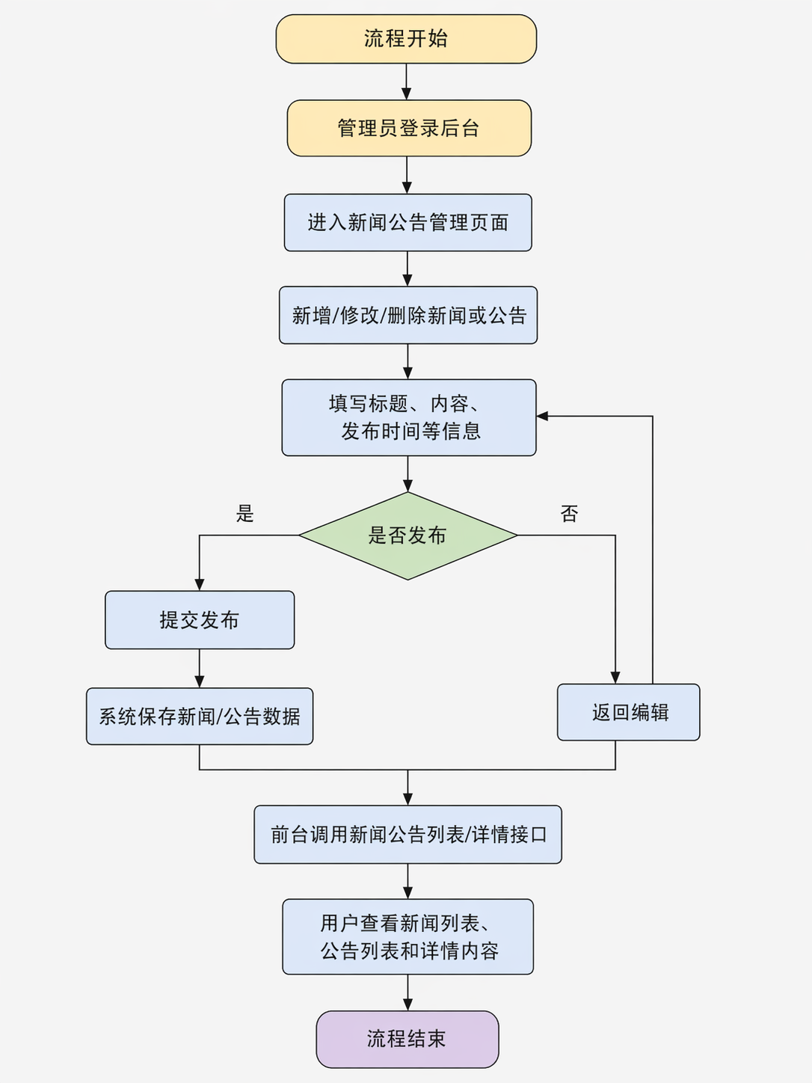
图3-5 新闻管理模块流程图
（3）ER图
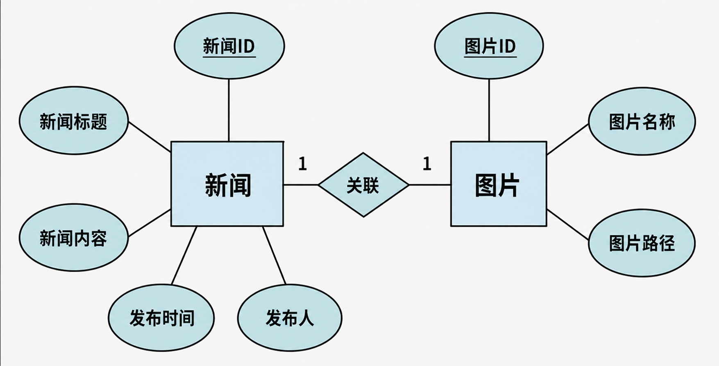
图3-6 新闻管理模块ER图

3.1.4 新特色活动管理模块
（1）关键需求描述
特色活动管理模块用于维护重庆文旅特色活动信息。管理可以新增、修改、删除活动数据，控制活动状态，并对活动信息进行审核管理。用户端可以查看活动列表、活动详情和活动状态等内容。其中，特色活动信息主要包括活动名称、活动类别、举办场馆、主办方、联系电话、活动开始时间、活动结束时间、报名开始时间、报名结束时间、最大参与人数、活动费用、活动简介、参与要求、活动状态和审核状态等字段。
- 业务流程图
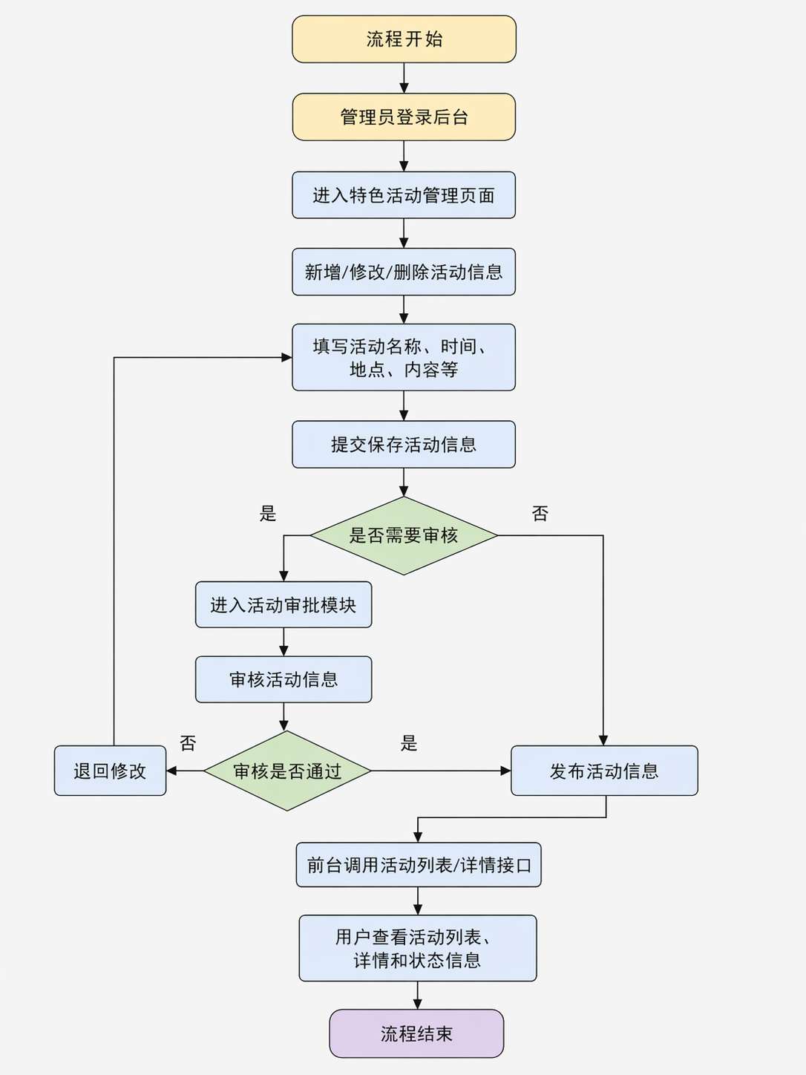
图3-7 特色活动管理模块流程图
（3）ER图
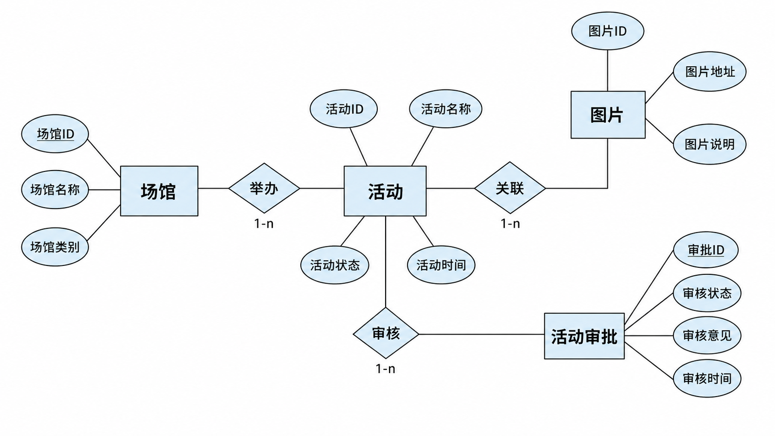
图3-8 特色活动管理模块ER图

3.1.5 数据大屏模块
（1）关键需求描述
数据大屏模块主要面向管理端展示系统的整体业务概况，便于管理直观了解重庆文旅资源的分布情况和业务数据变化情况。通过该模块，管理可以查看重庆各区县景区和场馆的分布情况、景区热度排行以及系统核心数据的统计结果。其聚合信息主要包括景区总数、场馆总数、活动总数、新闻公告发布总数、景区浏览量统计和活动报名情况等内容；其变化趋势主要包括活动发布数量变化趋势、新闻公告发布数量变化趋势以及景区浏览量变化趋势。通过数据大屏展示，能够帮助管理更直观地了解系统当前运行情况和业务发展情况。
- 业务流程图
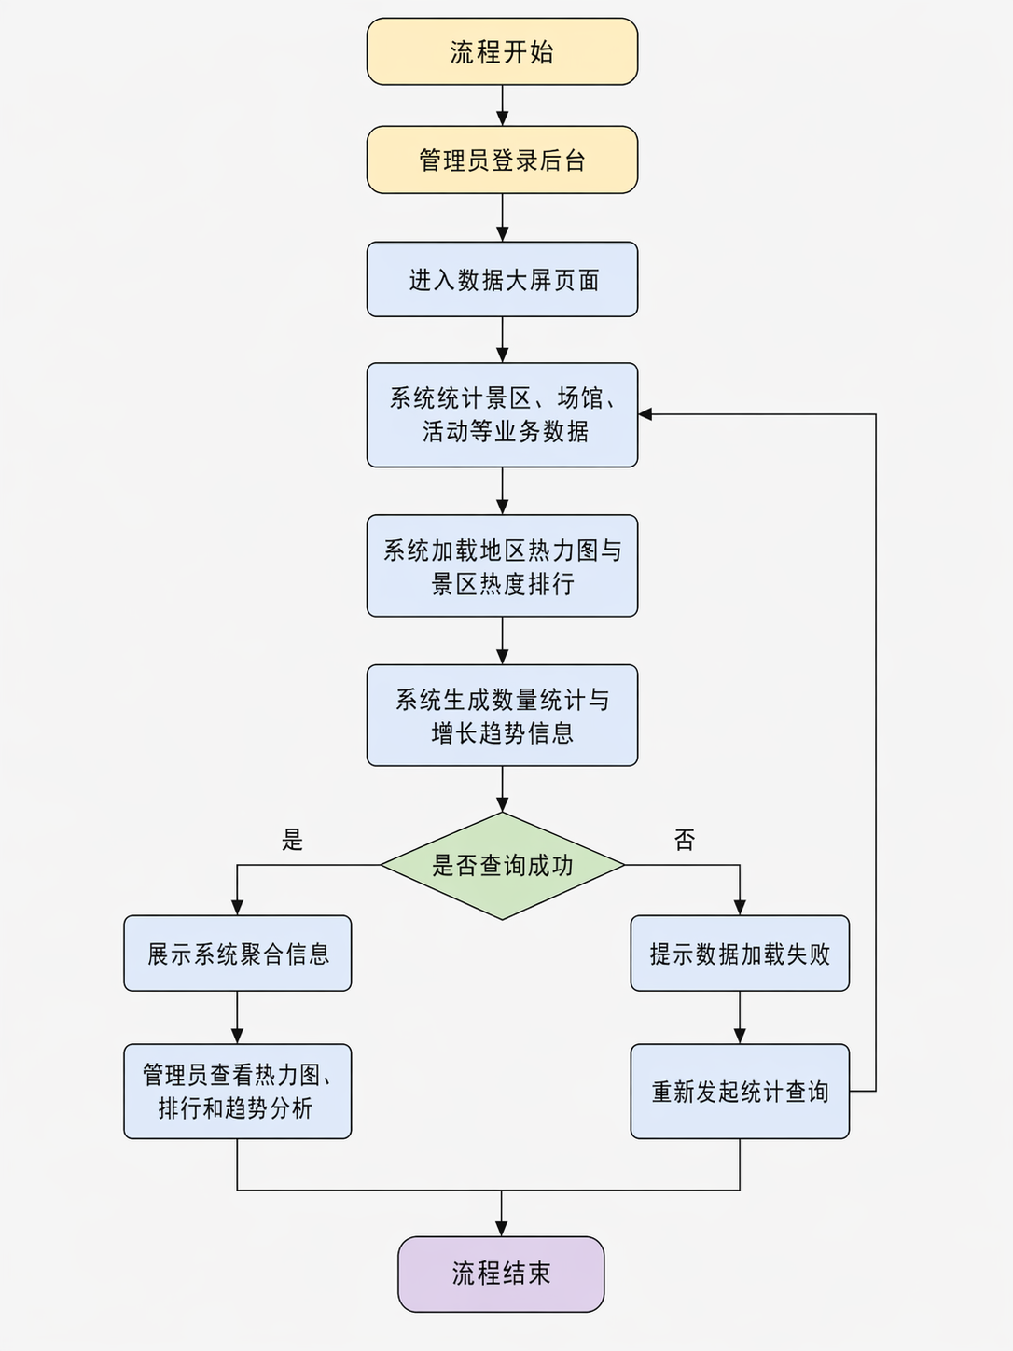
图3-9 数据大屏管理模块流程图
（3）ER图
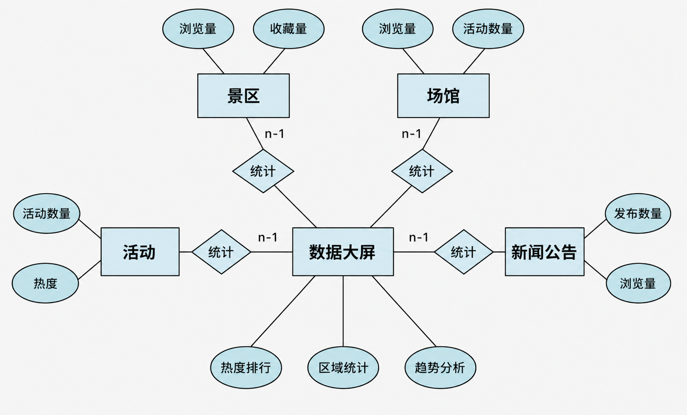
图3-10 数据大屏管理模块ER图

3.2 数据库表设计
根据系统功能需求，本项目设计了多个核心业务数据表，包括景区表、场馆表、活动表、活动审批表、新闻表、公告表、图片表和用户表等。数据库设计过程中，主要围绕文旅信息展示和后台内容管理两大业务方向展开，尽量保证数据结构清晰、关系明确、便于维护。设计过程中遵循了数据库的三范式，保证了数据库的原子性Error: Reference source not found。
景区表主要用于保存景区基础信息，场馆表用于存储各类文旅场馆信息，活动表用于保存特色活动数据，活动审批表用于记录活动审核流程，新闻表和公告表分别负责信息发布内容存储，图片表用于统一维护图片资源。通过这些数据表，系统能够完成景区、场馆、活动和新闻公告等模块的数据支撑。数据库设计在满足功能需求的同时，也考虑了后续功能扩展和系统维护的便利性。为便于说明本课题数据库设计内容，现将系统涉及的主要业务数据表及其功能说明整理如下表所示。

表 3-1数据库列表
表名 | 说明
tourism_scenic_spot | 景区信息表
tourism_venue | 场馆信息表
tourism_activity | 活动信息表
tourism_activity_approval | 活动审批记录表
tourism_news | 旅游新闻信息表
tourism_notice | 通知公告信息表
tourism_image | 图片资源信息表
sys_user | 系统用户信息表
sys_role | 系统角色信息表
sys_menu | 系统菜单信息表
sys_user_role | 用户角色关联表
sys_role_menu | 角色菜单关联表

表 3-2 通知公告信息表（tourism_notice）
字段名 | 数据类型 | 是否为空 | 是否主键 | 默认值 | 备注
id | bigint | 否 | 是 | 无 | 通知ID
notice_title | varchar(200) | 否 | 否 | 无 | 通知标题
notice_content | longtext | 是 | 否 | 无 | 通知内容
notice_type | char(1) | 是 | 否 | 1 | 通知类型（1通知，2公告）
priority | char(1) | 是 | 否 | 0 | 优先级（0普通，1重要，2紧急）
view_count | int | 是 | 否 | 0 | 浏览次数
status | char(1) | 是 | 否 | 0 | 状态（0正常，1停用）
create_by | varchar(64) | 是 | 否 | 空 | 创建者
create_time | datetime | 是 | 否 | NULL | 创建时间
update_by | varchar(64) | 是 | 否 | 空 | 更新者
update_time | datetime | 是 | 否 | NULL | 更新时间
remark | varchar(500) | 是 | 否 | NULL | 备注
del_flag | char(1) | 是 | 否 | 0 | 删除标志（0存在，2删除）

表 3-3 新闻信息表（tourism_news）
字段名 | 数据类型 | 是否为空 | 是否主键 | 默认值 | 备注
id | int | 否 | 是 | 无 | 主键
title | varchar(255) | 是 | 否 | NULL | 新闻标题
content | text | 是 | 否 | 无 | 新闻内容
author | varchar(64) | 是 | 否 | NULL | 作者
create_time | datetime | 是 | 否 | NULL | 发布时间
create_by | varchar(64) | 是 | 否 | NULL | 创建者
update_time | datetime | 是 | 否 | NULL | 修改时间
update_by | varchar(64) | 是 | 否 | NULL | 修改者
del_flag | int | 是 | 否 | NULL | 删除标识（0存在，2删除）
status | int | 是 | 否 | NULL | 状态（0正常，1停用）
remark | varchar(255) | 是 | 否 | NULL | 备注

表 3-4 景区信息表（tourism_scenic_spot）
字段名 | 数据类型 | 是否为空 | 是否主键 | 默认值 | 备注
id | bigint | 否 | 是 | 无 | 景区ID
name | varchar(100) | 否 | 否 | 无 | 景区名称
level | varchar(10) | 是 | 否 | A | 景区等级（A、AA、AAA、AAAA、AAAAA）
cover_image | varchar(500) | 是 | 否 | 空 | 封面图片URL
ticket_price | decimal(10,2) | 是 | 否 | 0.00 | 门票价格
address | varchar(200) | 是 | 否 | 空 | 景区地址
city | varchar(50) | 是 | 否 | 空 | 所在城市
district | varchar(50) | 是 | 否 | 空 | 所在区县
opening_hours | varchar(100) | 是 | 否 | 空 | 开放时间
contact_phone | varchar(20) | 是 | 否 | 空 | 联系电话
website | varchar(200) | 是 | 否 | 空 | 官方网站
description | longtext | 是 | 否 | 无 | 景区介绍
longitude | decimal(10,7) | 是 | 否 | NULL | 经度
latitude | decimal(10,7) | 是 | 否 | NULL | 纬度
collection_count | int | 是 | 否 | 0 | 收藏次数
view_count | int | 是 | 否 | 0 | 浏览次数
status | char(1) | 是 | 否 | 0 | 状态（0正常，1停用）
create_by | varchar(64) | 是 | 否 | 空 | 创建者
create_time | datetime | 是 | 否 | NULL | 创建时间
update_by | varchar(64) | 是 | 否 | 空 | 更新者
update_time | datetime | 是 | 否 | NULL | 更新时间
remark | varchar(500) | 是 | 否 | NULL | 备注
del_flag | char(1) | 是 | 否 | 0 | 删除标志（0存在，2删除）

表 3-5 场馆信息表（tourism_venue）
字段名 | 数据类型 | 是否为空 | 是否主键 | 默认值 | 备注
id | bigint | 否 | 是 | 无 | 场馆ID
name | varchar(100) | 否 | 否 | 无 | 场馆名称
category | varchar(50) | 是 | 否 | 空 | 场馆类别（博物馆、图书馆、文化馆、剧院等）
cover_image | varchar(500) | 是 | 否 | 空 | 封面图片URL
ticket_price | decimal(10,2) | 是 | 否 | 0.00 | 门票价格（0表示免费）
address | varchar(200) | 是 | 否 | 空 | 场馆地址
city | varchar(50) | 是 | 否 | 空 | 所在城市
district | varchar(50) | 是 | 否 | 空 | 所在区县
opening_hours | varchar(100) | 是 | 否 | 空 | 开放时间
contact_phone | varchar(20) | 是 | 否 | 空 | 联系电话
website | varchar(200) | 是 | 否 | 空 | 官方网站
description | longtext | 是 | 否 | 无 | 场馆介绍
longitude | decimal(10,7) | 是 | 否 | NULL | 经度
latitude | decimal(10,7) | 是 | 否 | NULL | 纬度
capacity | int | 是 | 否 | 0 | 容纳人数
booking_required | char(1) | 是 | 否 | 0 | 是否需要预约（0不需要，1需要）
collection_count | int | 是 | 否 | 0 | 收藏次数
view_count | int | 是 | 否 | 0 | 浏览次数
status | char(1) | 是 | 否 | 0 | 状态（0正常，1停用）
create_by | varchar(64) | 是 | 否 | 空 | 创建者
create_time | datetime | 是 | 否 | NULL | 创建时间
update_by | varchar(64) | 是 | 否 | 空 | 更新者
update_time | datetime | 是 | 否 | NULL | 更新时间
remark | varchar(500) | 是 | 否 | NULL | 备注
del_flag | char(1) | 是 | 否 | 0 | 删除标志（0存在，2删除）

表 3-6 活动信息表（tourism_activity）
字段名 | 数据类型 | 是否为空 | 是否主键 | 默认值 | 备注
id | bigint | 否 | 是 | 无 | 活动ID
name | varchar(100) | 否 | 否 | 无 | 活动名称
cover_image | varchar(500) | 是 | 否 | 空 | 活动封面图片URL
category | varchar(50) | 是 | 否 | 空 | 活动类别
venue_id | bigint | 是 | 否 | NULL | 举办场馆ID
organizer | varchar(100) | 是 | 否 | 空 | 主办方
contact_phone | varchar(20) | 是 | 否 | 空 | 联系电话
start_time | datetime | 是 | 否 | NULL | 活动开始时间
end_time | datetime | 是 | 否 | NULL | 活动结束时间
registration_start | datetime | 是 | 否 | NULL | 报名开始时间
registration_end | datetime | 是 | 否 | NULL | 报名结束时间
max_participants | int | 是 | 否 | 0 | 最大参与人数（0表示不限制）
applicant_user_id | bigint | 是 | 否 | NULL | 申请用户ID
applicant_name | varchar(50) | 是 | 否 | 空 | 申请人姓名
apply_reason | varchar(255) | 是 | 否 | 空 | 申请原因
apply_time | datetime | 是 | 否 | NULL | 申请时间
current_participants | int | 是 | 否 | 0 | 当前报名人数
fee | decimal(10,2) | 是 | 否 | 0.00 | 活动费用（0表示免费）
description | longtext | 是 | 否 | 无 | 活动详细介绍
requirements | text | 是 | 否 | 无 | 参与要求
view_count | int | 是 | 否 | 0 | 浏览次数
comment_count | int | 是 | 否 | 0 | 评论次数
status | char(1) | 是 | 否 | 0 | 状态（0正常，1停用）
create_by | varchar(64) | 是 | 否 | 空 | 创建者
create_time | datetime | 是 | 否 | NULL | 创建时间
update_by | varchar(64) | 是 | 否 | 空 | 更新者
update_time | datetime | 是 | 否 | NULL | 更新时间
remark | varchar(500) | 是 | 否 | NULL | 备注
del_flag | char(1) | 是 | 否 | 0 | 删除标志（0存在，2删除）

4 系统实现
本系统采用前后端分离架构，Spring Boot 完成后端业务开发，采用 Vue 技术栈实现前端页面展示。系统围绕后台管理和前台展示两个方向，实现了景区管理、场馆管理、特色活动管理、新闻公告管理和用户前台展示等功能模块。以下对各模块实现情况进行说明，并给出对应关键代码与系统实现截图。

4.1 景区管理模块

4.1.1 功能实现说明
景区管理模块主要用于实现重庆 A 级景区信息的后台维护与前台展示。管理员登录系统后，进入景区管理页面，可以通过景区名称、城市、等级等条件查询景区数据列表，并对景区信息进行新增、修改、删除等操作。景区相关数据存储在景区业务表中，并使用 TourismScenicSpot 实体类进行数据映射。系统在后端通过 MyBatis-Plus 和 Service 层完成数据访问和业务逻辑处理，再由 TourismScenicSpotController 编写管理端接口。同时，为了满足用户前台浏览需求，系统新增了 WebTourismScenicSpotController，用于提供景区列表、景区详情和景区图片等只读接口。前端管理页面通过若依管理端对应 Vue 页面和 scenicSpot.js 接口文件实现前后端交互，用户前台则通过 scenicSpot.ts 调用 /web/tourism/scenic-spot/** 接口完成景区展示。该模块实现后，既满足了后台景区内容维护需求，也保证了用户前台对景区信息的浏览体验。

4.1.2 关键代码
实体类
package cn.edu.cquet.tourism.domain;
@Data
@EqualsAndHashCode(callSuper = true)
@TableName("tourism_scenic_spot")
@Schema(description = "旅游景点")
/**
* 景区实体
*
* 说明：
* - 继承抽象实体 `AbsEntity`，包含通用字段（创建人/时间、更新人/时间、删除标记等）。
* - 与图片存在多对多关系，通过中间表 `tourism_scenic_spot_image` 维护，业务层以 `imageIds` 辅助绑定。
*/
public class TourismScenicSpot extends AbsEntity {
@Schema(description = "主键，整型")
@TableId(type = IdType.AUTO) // 主键自增
private Long id;
@Schema(description = "景点名称")
private String name;
@Schema(description = "景点等级")
private String level;
@Schema(description = "景点封面图片")
@TableField("cover_image")
private String coverImage;
@Schema(description = "门票价格")
@TableField("ticket_price")
private BigDecimal ticketPrice;
@Schema(description = "景点地址")
private String address;
@Schema(description = "景点所在城市")
private String city;
@Schema(description = "景点所在区县")
private String district;
@Schema(description = "景点开放时间")
@TableField("opening_hours")
private String openingHours;
@Schema(description = "景点联系电话")
@TableField("contact_phone")
private String contactPhone;
@Schema(description = "景点网站")
private String website;
@Schema(description = "景点描述")
private String description;
@Schema(description = "景点经度")
private BigDecimal longitude;
@Schema(description = "景点纬度")
private BigDecimal latitude;
@Schema(description = "景点收藏数量")
@TableField("collection_count")
private Integer collectionCount;
@Schema(description = "景点访问数量")
@TableField("view_count")
private Integer viewCount;
// 景点图片ID列表（业务层辅助字段，不存储在数据库）
@TableField(exist = false)
private List<Integer> imageIds;
}

数据库操作层接口
@Mapper
public interface TourismScenicSpotMapper extends BaseMapper<TourismScenicSpot> {
}

Service接口
// 继承IService（通用服务层接口，封装了基础业务方法）
public interface TourismScenicSpotService extends IService<TourismScenicSpot> {
/**
* 根据查询条件获取景区列表
* @param queryVo 查询条件VO
* @return 符合条件的数据
*/
List<TourismScenicSpot> getScenicSpotList(TourismScenicSpotQueryVo queryVo);
/**
* 添加景区
* @param scenicSpot 新增的值
* @return 操作结果
*/
boolean addScenicSpot(TourismScenicSpot scenicSpot);
/**
* 更新景区信息
* @param scenicSpot 更新的值
* @return 操作结果
*/
boolean updateScenicSpot(TourismScenicSpot scenicSpot);
/**
* 删除景区
* @param ids 景区ID列表
* @return 操作结果
*/
boolean removeScenicSpotByIds(List<Long> ids);
/**
* 根据ID获取景区详情
* @param id 景区ID
* @return 景区信息
*/
TourismScenicSpot getScenicSpotById(Long id);
/**
* 获取景区详情（含图片等关联）
*/
ScenicSpotDetailVo getDetail(Long id);
/**
* 查询景区关联的图片列表
*/
List<TourismImage> getImagesByScenicSpot(Long scenicSpotId);
/**
* 设置景区关联的图片（覆盖式）
*/
boolean setImagesForScenicSpot(Long scenicSpotId, List<Integer> imageIds);
}

Service实现类
@Service
@Slf4j
/**
* 景区服务实现
*
* 说明：
* - 继承 MyBatis-Plus `ServiceImpl`，封装了基础的 CRUD 能力；同时实现 `TourismScenicSpotService` 自定义方法。
* - 使用 `LambdaQueryWrapper` 构造类型安全的查询条件。
* - 通过 `@Transactional` 保证新增/修改/删除的原子性（含多表关联关系维护）。
*/
public class TourismScenicSpotServiceImpl extends ServiceImpl<TourismScenicSpotMapper, TourismScenicSpot> implements TourismScenicSpotService {
@Autowired
private TourismScenicSpotMapper tourismScenicSpotMapper; // 景区主表 Mapper
@Autowired
private TourismScenicSpotImageMapper scenicSpotImageMapper; // 景区-图片关联表
@Autowired
private TourismImageMapper imageMapper; // 图片表
@Override
/**
* 按条件分页查询景区列表
* 条件：名称模糊、城市精确、等级精确、票价区间、状态、未删除；按创建时间倒序
*/
public List<TourismScenicSpot> getScenicSpotList(TourismScenicSpotQueryVo queryVo) {
LambdaQueryWrapper<TourismScenicSpot> queryWrapper = new LambdaQueryWrapper<>(); // 创建类型安全查询构造器
// 名称模糊匹配（仅当 name 非空）
queryWrapper.like(queryVo.getName() != null && !queryVo.getName().isBlank(), TourismScenicSpot::getName, queryVo.getName())
// 城市模糊匹配（仅当 city 非空），支持输入“成都”匹配“四川省成都市”
.like(queryVo.getCity() != null && !queryVo.getCity().isBlank(), TourismScenicSpot::getCity, queryVo.getCity())
// 景区等级精确匹配（仅当 level 非空）
.eq(queryVo.getLevel() != null && !queryVo.getLevel().isBlank(), TourismScenicSpot::getLevel, queryVo.getLevel())
// 票价下限（仅当 minTicketPrice 非空）
.ge(queryVo.getMinTicketPrice() != null, TourismScenicSpot::getTicketPrice, queryVo.getMinTicketPrice())
// 票价上限（仅当 maxTicketPrice 非空）
.le(queryVo.getMaxTicketPrice() != null, TourismScenicSpot::getTicketPrice, queryVo.getMaxTicketPrice())
// 状态精确匹配（仅当 status 非空）
.eq(queryVo.getStatus() != null && !queryVo.getStatus().isBlank(), TourismScenicSpot::getStatus, queryVo.getStatus())
// 只查询未删除的数据（del_flag=0）
.eq(TourismScenicSpot::getDelFlag, "0")
// 创建时间倒序，保证最新记录优先
.orderByDesc(TourismScenicSpot::getCreateTime);
return tourismScenicSpotMapper.selectList(queryWrapper); // 执行查询并返回列表
}
@Override
@Transactional(rollbackFor = Exception.class)
/**
* 新增景区
* 规则：名称唯一；保存主表后根据 `imageIds` 建立关联关系
*/
public boolean addScenicSpot(TourismScenicSpot scenicSpot) {
LambdaQueryWrapper<TourismScenicSpot> queryWrapper = new LambdaQueryWrapper<>(); // 构造唯一性校验条件
queryWrapper.eq(TourismScenicSpot::getName, scenicSpot.getName()); // 以名称为唯一约束
List<TourismScenicSpot> list = tourismScenicSpotMapper.selectList(queryWrapper); // 执行查询
if (!list.isEmpty()) { // 若存在同名记录
throw new ServiceException("景区名称已存在");
}
int inserted = tourismScenicSpotMapper.insert(scenicSpot); // 插入主表数据
if (inserted <= 0) return false; // 插入失败直接返回
// 处理图片关联：若前端传递 imageIds，则建立关联关系
if (scenicSpot.getImageIds() != null && !scenicSpot.getImageIds().isEmpty()) {
for (Integer imageId : scenicSpot.getImageIds()) { // 遍历图片ID列表
TourismScenicSpotImage rel = new TourismScenicSpotImage(); // 创建关联实体
rel.setScenicSpotId(scenicSpot.getId().intValue()); // 绑定景区ID
rel.setImageId(imageId); // 绑定图片ID
scenicSpotImageMapper.insert(rel); // 插入关联记录
}
}
return true; // 成功
}
@Override
@Transactional(rollbackFor = Exception.class)
/**
* 更新景区
* 规则：排除自身后名称唯一；更新主表；若携带 `imageIds`，先清理旧关联再批量建立新关联
*/
public boolean updateScenicSpot(TourismScenicSpot scenicSpot) {
if (scenicSpot.getId() == null) { // 基本校验：更新必须携带主键
log.error("修改时，id不能为空");
return false;
}
// 名称唯一性校验：排除当前记录 id
LambdaQueryWrapper<TourismScenicSpot> queryWrapper = new LambdaQueryWrapper<>();
queryWrapper.eq(TourismScenicSpot::getName, scenicSpot.getName()) // 同名
.ne(TourismScenicSpot::getId, scenicSpot.getId()); // 排除自身
List<TourismScenicSpot> list = tourismScenicSpotMapper.selectList(queryWrapper); // 执行查询
if (!list.isEmpty()) { // 有冲突则失败
log.error("该景区已存在");
return false;
}
int updated = tourismScenicSpotMapper.updateById(scenicSpot); // 更新主表
if (updated <= 0) return false; // 更新失败
// 处理图片关联：若提供 imageIds，则重建关联（先删后插）
if (scenicSpot.getImageIds() != null) {
LambdaQueryWrapper<TourismScenicSpotImage> del = new LambdaQueryWrapper<>(); // 删除条件
del.eq(TourismScenicSpotImage::getScenicSpotId, scenicSpot.getId().intValue()); // 关联景区ID
scenicSpotImageMapper.delete(del); // 删除旧关联
for (Integer imageId : scenicSpot.getImageIds()) { // 重建关联
TourismScenicSpotImage rel = new TourismScenicSpotImage();
rel.setScenicSpotId(scenicSpot.getId().intValue());
rel.setImageId(imageId);
scenicSpotImageMapper.insert(rel);
}
}
return true; // 成功
}
@Override
@Transactional(rollbackFor = Exception.class)
/**
* 批量删除景区
* 步骤：删除图片关联；批量逻辑删除主表
*/
public boolean removeScenicSpotByIds(List<Long> ids) {
if (ids == null || ids.isEmpty()) { // 基本校验：必须传递至少一个 id
log.error("删除时，id不能为空");
return false;
}
// 删除图片关联（中间表）
LambdaQueryWrapper<TourismScenicSpotImage> del = new LambdaQueryWrapper<>();
del.in(TourismScenicSpotImage::getScenicSpotId, ids.stream().map(Long::intValue).collect(java.util.stream.Collectors.toList())); // scenic_spot_id IN (ids)
scenicSpotImageMapper.delete(del); // 执行删除
// 删除主表（批量按主键）
boolean ok = tourismScenicSpotMapper.deleteBatchIds(ids) > 0; // 返回是否删除成功
if (!ok) return false;
return true;
}
@Override
/**
* 按主键查询景区
*/
public TourismScenicSpot getScenicSpotById(Long id) {
if (id == null) { // 基本校验
log.error("查询时，id不能为空");
return null;
}
return tourismScenicSpotMapper.selectById(id); // 主键查询
}
@Override
/**
* 景区详情
* 内容：主表信息 + 关联图片列表
*/
public ScenicSpotDetailVo getDetail(Long id) {
TourismScenicSpot spot = getScenicSpotById(id); // 查询主表
if (spot == null) return null; // 不存在直接返回
ScenicSpotDetailVo vo = new ScenicSpotDetailVo(); // 创建详情 VO
BeanUtils.copyProperties(spot, vo); // 复制主表字段到 VO
// TourismScenicSpotImage：图片关联表
LambdaQueryWrapper<TourismScenicSpotImage> q = new LambdaQueryWrapper<>(); // 查询关联关系
// intValue() 强转成 int
q.eq(TourismScenicSpotImage::getScenicSpotId, spot.getId().intValue()); // scenic_spot_id=当前ID
List<TourismScenicSpotImage> rels = scenicSpotImageMapper.selectList(q); // 取出所有关联记录
if (!rels.isEmpty()) { // 若存在关联
// 将获取的rels数组转换为流，映射为图片ID存储到imageIds中
List<Integer> imageIds = rels.stream().map(TourismScenicSpotImage::getImageId).collect(java.util.stream.Collectors.toList()); // 提取图片ID列表
List<TourismImage> images = imageMapper.selectBatchIds(imageIds); // 批量查询图片
vo.setImages(images); // 设置到 VO
}
return vo; // 返回详情
}
// 说明：
// - 按景区ID查询关联图片，返回图片列表。
// - 若不存在关联记录，返回空列表。
@Override
public List<TourismImage> getImagesByScenicSpot(Long scenicSpotId) {
LambdaQueryWrapper<TourismScenicSpotImage> qw = new LambdaQueryWrapper<>();
qw.eq(TourismScenicSpotImage::getScenicSpotId, scenicSpotId.intValue());
List<TourismScenicSpotImage> rels = scenicSpotImageMapper.selectList(qw);
if (rels.isEmpty()) return java.util.Collections.emptyList();
java.util.List<Integer> imageIds = rels.stream().map(TourismScenicSpotImage::getImageId).collect(java.util.stream.Collectors.toList());
return imageMapper.selectBatchIds(imageIds);
}
// 说明：
// - 按景区ID查询关联图片，返回图片列表。
// - 若不存在关联记录，返回空列表。
@Override
@Transactional(rollbackFor = Exception.class)
public boolean setImagesForScenicSpot(Long scenicSpotId, java.util.List<Integer> imageIds) {
if (scenicSpotId == null || imageIds == null) { // 基本校验
log.error("设置关联图片时，景区ID或图片ID不能为空");
return false;
}
LambdaQueryWrapper<TourismScenicSpotImage> del = new LambdaQueryWrapper<>();
del.eq(TourismScenicSpotImage::getScenicSpotId, scenicSpotId.intValue());
scenicSpotImageMapper.delete(del);
if (imageIds != null) {
int sort = 0;
for (Integer imgId : imageIds) {
TourismScenicSpotImage rel = new TourismScenicSpotImage();
rel.setScenicSpotId(scenicSpotId.intValue());
rel.setImageId(imgId);
rel.setSort(sort++);
scenicSpotImageMapper.insert(rel);
}
}
return true;
}
}

Controller类
@RestController
@RequestMapping("tourism/scenic-spot")
// API 文档注解
@Tag(name = "A级景区管理")
/**
* A级景区管理接口层
*
* 说明：
* - 负责处理景区相关的增删改查 HTTP 请求。
* - 继承 `BaseController`，可直接使用分页 `startPage()`、封装表格数据 `getDataTable(...)`、统一返回封装 `success()/warn()/toAjax(...)` 等便捷方法。
* - 通过 `@PreAuthorize` 控制权限，如 `tourism:scenicSpot:list` 表示具有"景区列表"权限方可访问。
* - 通过 `@Log` 记录业务日志，`BusinessType` 指定操作类型（新增、修改、删除）。
* - 使用 `@Operation`、`@Tag` 生成接口文档说明。
*/
public class TourismScenicSpotController extends BaseController {
@Autowired
private TourismScenicSpotService tourismScenicSpotService;
@GetMapping("/list")
@PreAuthorize("@ss.hasPermi('tourism:scenicSpot:list')")
@Operation(summary = "获取景区列表")
/**
* 列表查询
*
* 路径：`GET /tourism/scenic-spot/list`
* 权限：`tourism:scenicSpot:list`
* 入参：`TourismScenicSpotQueryVo`（名称、城市、等级、票价范围、状态等条件）
* 返回：`TableDataInfo` 表格数据（包含分页总数与当前页数据）
*/
public TableDataInfo getList(TourismScenicSpotQueryVo queryVo) {
startPage(); // 分页开始
// 根据条件查询，查询符合条件的数据
List<TourismScenicSpot> list = tourismScenicSpotService.getScenicSpotList(queryVo);
// 将数据转换为TableDataInfo对象返回
return getDataTable(list);
}
@GetMapping("/{id}")
@PreAuthorize("@ss.hasPermi('tourism:scenicSpot:query')")
@Operation(summary = "获取景区信息")
/**
* 详情查询
*
* 路径：`GET /tourism/scenic-spot/{id}`
* 权限：`tourism:scenicSpot:query`
* 入参：路径参数 `id`
* 返回：`Result` 包装的 `ScenicSpotDetailVo`，为空则返回警告"景区不存在"
*/
public Result getInfo(@PathVariable Long id) {
ScenicSpotDetailVo detail = tourismScenicSpotService.getDetail(id);
if (detail == null) {
return warn("景区不存在");
}
return success(detail);
}
@GetMapping("/{id}/images")
@PreAuthorize("@ss.hasPermi('tourism:scenicSpot:image:list')")
@Operation(summary = "查看当前景区的关联图片列表")
public Result spotImages(@PathVariable Long id) {
if (id == null) return warn("景区id不能为空");
java.util.List<TourismImage> images = tourismScenicSpotService.getImagesByScenicSpot(id);
return success(images);
}
@PreAuthorize("@ss.hasPermi('tourism:scenicSpot:image:edit')")
@PutMapping("/{id}/images")
@Operation(summary = "设置当前景区的关联图片（覆盖式）")
public Result setSpotImages(@PathVariable Long id, @RequestBody java.util.List<Long> imageIds) {
if (id == null) return warn("景区id不能为空");
return toAjax(tourismScenicSpotService.setImagesForScenicSpot(id, imageIds));
}
@PreAuthorize("@ss.hasPermi('tourism:scenicSpot:add')")
@Log(title = "A级景区", businessType = BusinessType.INSERT)
@PostMapping
@Operation(summary = "新增景区")
/**
* 新增
*
* 路径：`POST /tourism/scenic-spot`
* 权限：`tourism:scenicSpot:add`
* 入参：请求体 `TourismScenicSpot`
* 约束：新增无需指定 `id`
* 返回：成功/失败统一封装 `Result`
*/
public Result add(@RequestBody @Validated TourismScenicSpot scenicSpot) {
if (scenicSpot.getId() != null) {
return warn("新增不需要指定id");
}
boolean result = tourismScenicSpotService.addScenicSpot(scenicSpot);
if (!result) {
return warn("景区名称已存在");
}
return success(scenicSpot);
}
@PreAuthorize("@ss.hasPermi('tourism:scenicSpot:edit')")
@Log(title = "A级景区", businessType = BusinessType.UPDATE)
@PutMapping
@Operation(summary = "修改景区")
/**
* 修改
*
* 路径：`PUT /tourism/scenic-spot`
* 权限：`tourism:scenicSpot:edit`
* 入参：请求体 `TourismScenicSpot`
* 约束：修改必须指定 `id`
* 返回：成功/失败统一封装 `Result`
*/
public Result update(@RequestBody @Validated TourismScenicSpot scenicSpot) {
if (scenicSpot.getId() == null) {
return warn("修改时，id不能为空");
}
boolean result = tourismScenicSpotService.updateScenicSpot(scenicSpot);
if (!result) {
return warn("景区名称已存在或更新失败");
}
return success();
}
@PreAuthorize("@ss.hasPermi('tourism:scenicSpot:remove')")
@Log(title = "A级景区", businessType = BusinessType.DELETE)
@DeleteMapping("/{ids}")
@Operation(summary = "删除景区")
/**
* 删除
*
* 路径：`DELETE /tourism/scenic-spot/{ids}`
* 权限：`tourism:scenicSpot:remove`
* 入参：路径参数 `ids`（多个 id 用逗号分隔，由框架自动转为 `List<Long>`）
* 返回：成功/失败统一封装 `Result`
*/
public Result remove(@PathVariable List<Long> ids) {
// 将删除的结果转换为Result对象返回
boolean result = tourismScenicSpotService.removeScenicSpotByIds(ids);
if (!result) {
return warn("删除失败");
}
return success();
}
}

4.1.3 功能实现截图
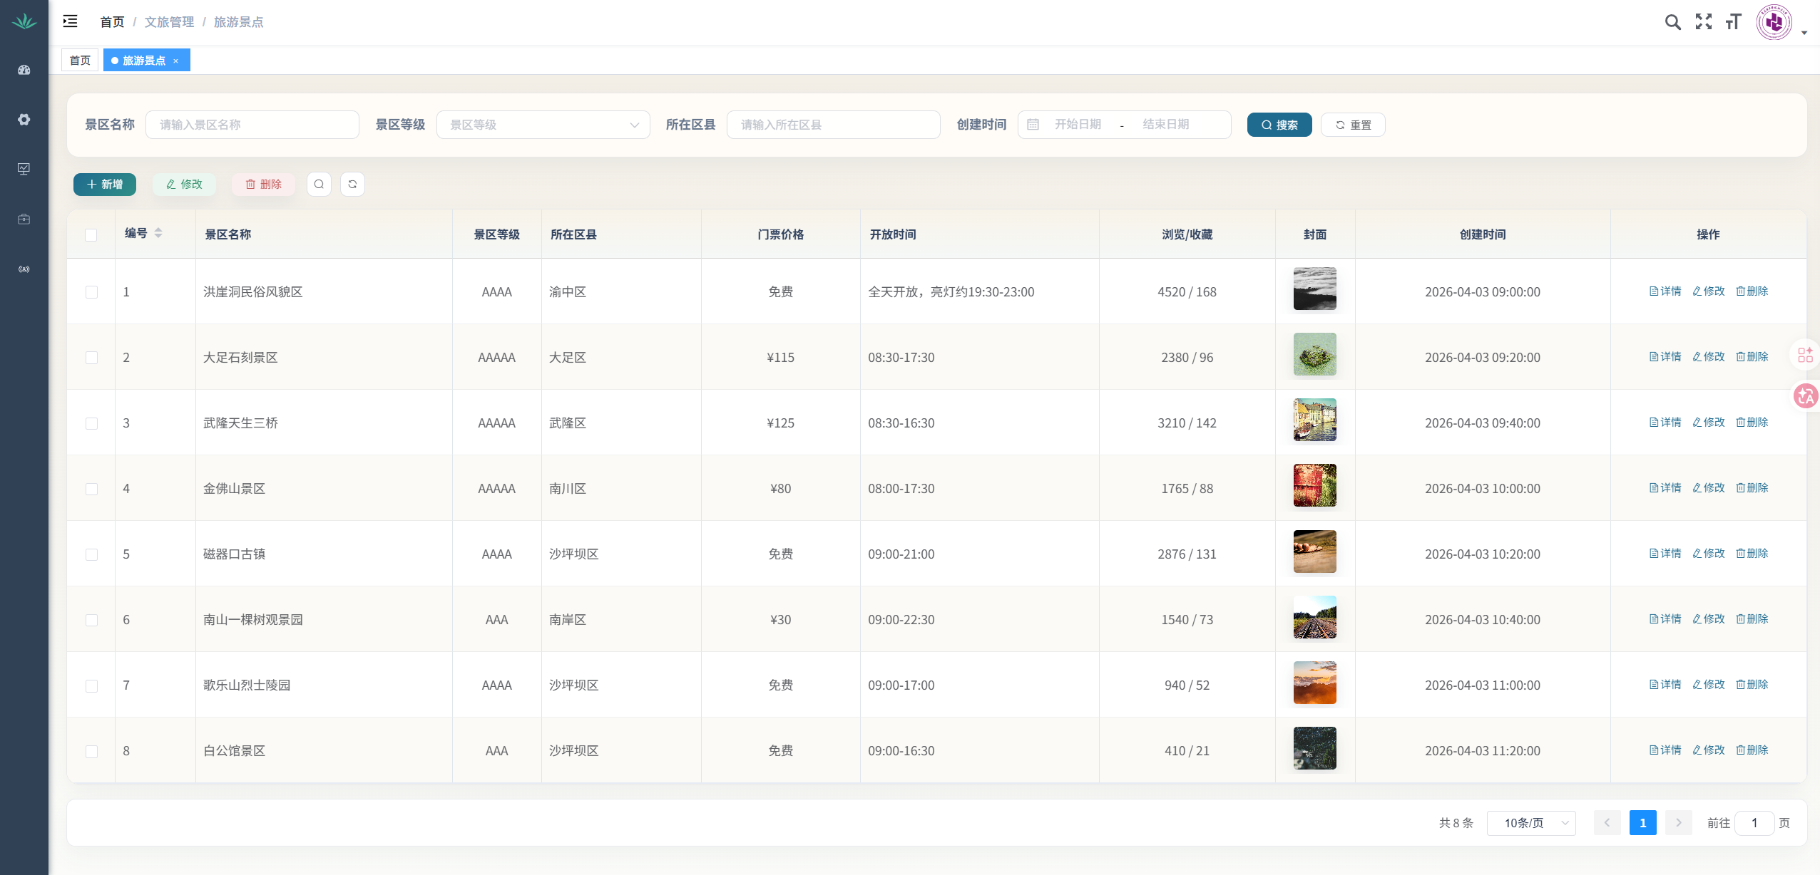
图4-1 列表页面
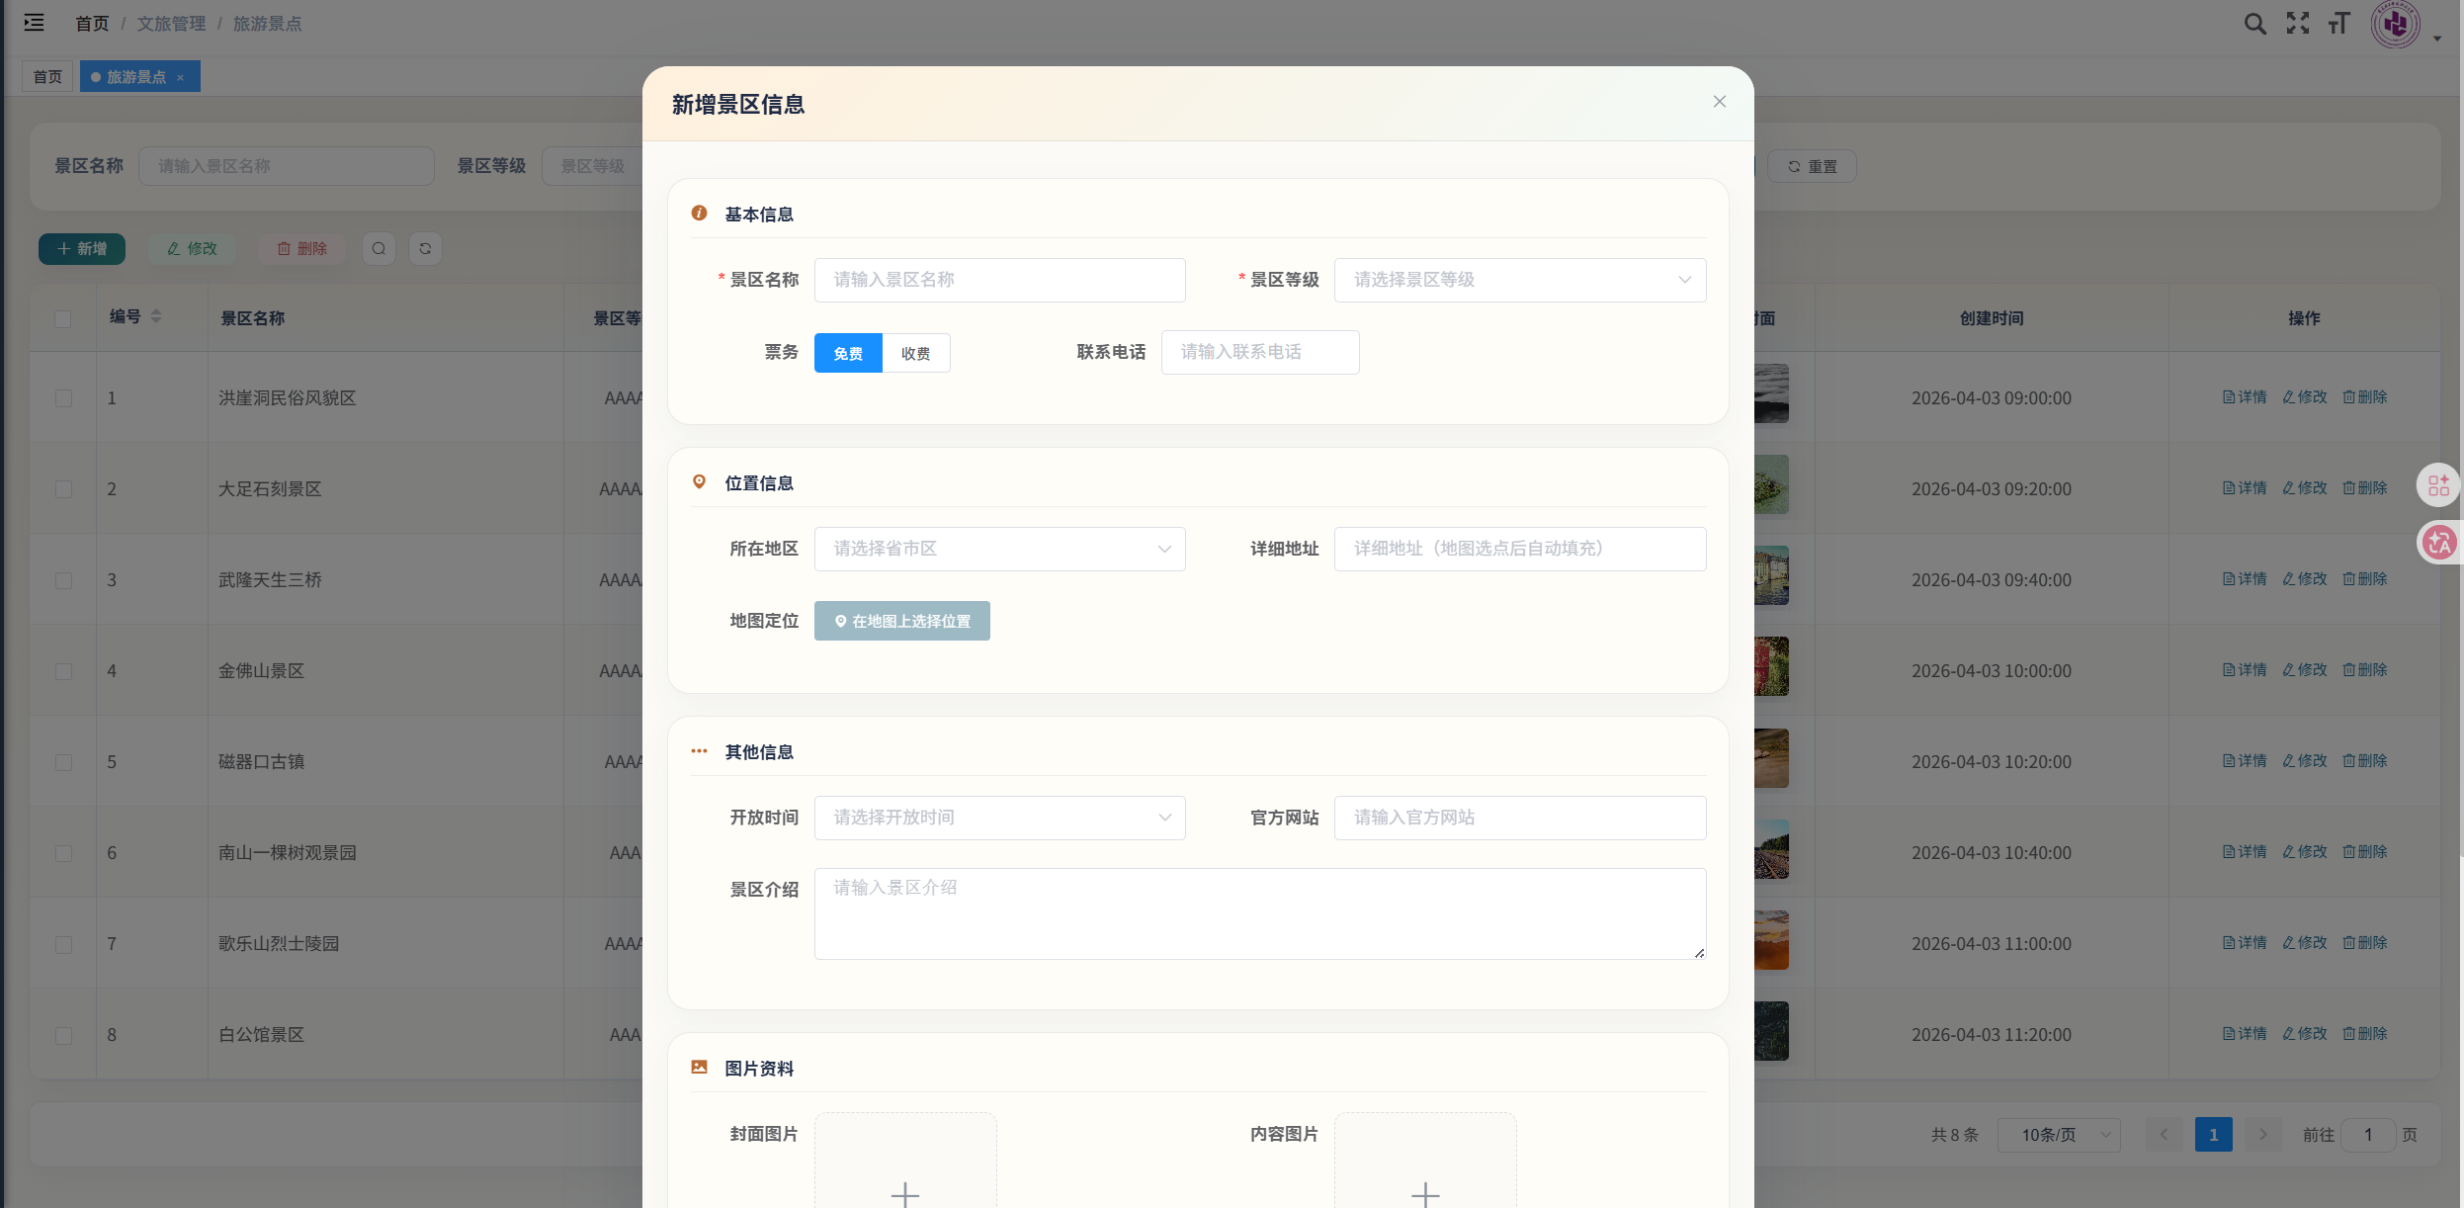
图4-2 新增页面
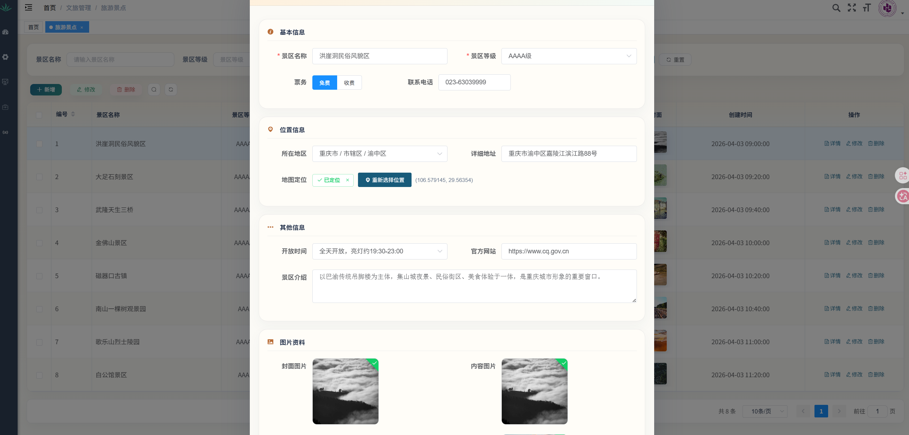
图4-3 修改页面

4.2 场馆管理模块

4.2.1 功能实现说明
场馆管理模块主要用于维护重庆文旅场馆信息，包括场馆名称、类别、地址、开放信息、关联图片以及场馆下的活动信息。用户登录后台后，进入场馆管理页面，可以通过场馆名称、地址和城市等条件查询场馆数据列表，并对场馆信息进行新增、修改和删除操作。场馆数据存储在场馆业务表中，系统使用 TourismVenue 实体类进行数据库映射。后端通过 TourismVenueServiceImpl 实现场馆业务逻辑，再由 tourismVenueController 提供管理端接口。为了支持用户前台浏览，系统增加了 WebTourismVenueController，用于向用户前台提供场馆列表、场馆详情、场馆关联活动和图片等只读数据。前端管理页面由若依管理端的场馆管理 Vue 页面配合 scenicVenue.js 接口文件实现，用户前台则通过 venue.ts 调用 /web/tourism/venue/** 接口完成展示。该模块不仅实现了后台数据维护，也支持用户前台对场馆和活动的联动查看。

4.2.2 关键代码
实体类
@TableName("tourism_venue")
@Schema(description = "场馆信息") // 描述
@EqualsAndHashCode(callSuper = true) // 继承父类属性, 重写所有equals和hashCode方法
@Data
/**
* 场馆实体
*
* 说明：
* - 继承抽象实体 `AbsEntity`，包含通用审计字段。
* - 与图片通过 `tourism_venue_image` 建立关联；与设施通过 `tourism_venue_facilities` 建立关联。
* - 业务层通过 `imageIds`、`facilitiesIds` 辅助批量绑定关联。
*/
public class TourismVenue extends AbsEntity {
@Schema(description = "主键，整型")
@TableId(type = IdType.AUTO) // 主键自增
private Integer id;
@Schema(description = "场馆名称")
@Size(min = 2, max = 20, message = "场馆名称长度不能小于2位或大于20位")
private String name;
@Schema(description = "场馆类别")
private String category;
@Schema(description = "场馆封面图片")
@TableField("cover_image")
private String coverImage;
@Schema(description = "门票价格")
// Decimal: BigDecimal，常用于金融，高精度计算
@TableField("ticket_price")
private BigDecimal ticketPrice;
@Schema(description = "场馆地址")
private String address;
@Schema(description = "场馆所在城市")
private String city;
@Schema(description = "场馆所在区县")
private String district;
@Schema(description = "场馆开放时间")
@TableField("opening_hours")
private String openingHours;
@Schema(description = "场馆联系电话")
@TableField("contact_phone")
@Size(min = 11, max = 11, message = "联系电话长度必须为11位")
private String contactPhone;
@Schema(description = "场馆网站")
private String website;
@Schema(description = "场馆描述")
private String description;
@Schema(description = "场馆经度")
private BigDecimal longitude;
@Schema(description = "场馆纬度")
private BigDecimal latitude;
@Schema(description = "场馆容纳人数")
private Integer capacity;
@Schema(description = "是否需要预约")
@TableField("booking_required")
private String bookingRequired;
@Schema(description = "场馆收藏次数")
@TableField("collection_count")
private Integer collectionCount;
@Schema(description = "场馆访问次数")
@TableField("view_count")
private Integer viewCount;
@Schema(description = "场馆状态：0-正常，1-停用")
private String status;
@TableField(exist = false)
private List<Integer> imageIds;
// 说明：
// - 场馆设施ID列表，用于批量绑定关联。暂未开发
@TableField(exist = false)
private List<Integer> facilitiesIds;
}

数据库操作层接口
@Mapper
public interface TourismVenueMapper extends BaseMapper<TourismVenue> {
/**
* 根据id查询场馆信息
* @param id 场馆id
* @return 场馆信息
*/
Map<String, Object> getVenueById(Long id);
}

Service接口
public interface TourismVenueService extends IService<TourismVenue> {
/**
* 根据名称和地址模糊查询
* @param name 名称
* @param address 地址
* @return 符合条件数据
*/
List<TourismVenue> getVenueByNameAndAddress(String name, String address);
/**
* 根据名称、地址、城市模糊查询
*/
List<TourismVenue> getVenueList(String name, String address, String city);
/**
* 添加场馆
* @param venue 新增的值
* @return 操作结果
*/
boolean addVenue(TourismVenue venue);
/**
* 修改场馆
*/
boolean updateVenue(TourismVenue venue);
/**
* 获取场馆详情（含图片、设施）
*/
VenueDetailVo getDetail(Long id);
/**
* 删除场馆并清理关联
*/
boolean removeVenueByIds(java.util.List<Integer> ids);
/**
* 查询场馆关联的图片列表
*/
java.util.List<TourismImage> getImagesByVenue(Long venueId);
/**
* 设置场馆关联的图片（覆盖式）
*/
boolean setImagesForVenue(Long venueId, List<Integer> imageIds);
}

Service实现类
@Slf4j
@Service
/**
* 场馆服务实现
*
* 说明：
* - 继承 MyBatis-Plus `ServiceImpl`，实现 `TourismVenueService` 业务方法。
* - 维护与图片、设施、活动的多表关联关系。
*/
public class TourismVenueServiceImpl extends ServiceImpl<TourismVenueMapper, TourismVenue> implements TourismVenueService {
@Autowired
private TourismVenueMapper tourismVenueMapper; // 场馆主表 Mapper
@Autowired
private TourismVenueImageMapper venueImageMapper; // 场馆-图片关联 Mapper
@Autowired
private TourismVenueFacilitiesMapper venueFacilitiesMapper; // 场馆-设施关联 Mapper
@Autowired
private TourismImageMapper imageMapper; // 图片 Mapper
@Autowired
private TourismFacilitiesMapper facilitiesMapper; // 设施 Mapper
@Autowired
private TourismActivityMapper activityMapper; // 活动 Mapper
@Autowired
private cn.edu.cquet.tourism.service.TourismActivityApprovalService approvalService; // 审批记录服务
@Override
/**
* 根据名称和地址查询场馆列表
* 条件：名称、地址支持模糊；仅查询未删除的数据
*/
public List<TourismVenue> getVenueByNameAndAddress(String name, String address) {
LambdaQueryWrapper<TourismVenue> queryWrapper = new LambdaQueryWrapper<>(); // 创建查询构造器
queryWrapper.like(name != null && !name.isBlank(), TourismVenue::getName, name) // 名称模糊查询
.like(address != null && !address.isBlank(), TourismVenue::getAddress, address); // 地址模糊查询
queryWrapper.eq(TourismVenue::getDelFlag, "0"); // 仅查询未删除的数据
return tourismVenueMapper.selectList(queryWrapper); // 执行查询
}
@Override
public List<TourismVenue> getVenueList(String name, String address, String city) {
LambdaQueryWrapper<TourismVenue> qw = new LambdaQueryWrapper<>();
qw.like(name != null && !name.isBlank(), TourismVenue::getName, name)
.like(address != null && !address.isBlank(), TourismVenue::getAddress, address)
.like(city != null && !city.isBlank(), TourismVenue::getCity, city)
.eq(TourismVenue::getDelFlag, "0");
return tourismVenueMapper.selectList(qw);
}
@Override
@Transactional(rollbackFor = Exception.class)
/**
* 新增场馆
* 规则：名称唯一；保存主表后同步图片与设施关联关系
*/
public boolean addVenue(TourismVenue venue) {
LambdaQueryWrapper<TourismVenue> queryWrapper = new LambdaQueryWrapper<>(); // 唯一性校验条件
queryWrapper.eq(TourismVenue::getName, venue.getName()); // 以名称作为唯一约束
List<TourismVenue> list = tourismVenueMapper.selectList(queryWrapper); // 执行查询
if (!list.isEmpty()) { // 存在同名则失败
log.error("该场馆已存在");
return false;
}
int inserted = tourismVenueMapper.insert(venue); // 插入主表
if (inserted <= 0) return false; // 插入失败
// 处理图片关联：若传入 imageIds，则批量插入关联表
if (venue.getImageIds() != null && !venue.getImageIds().isEmpty()) {
for (Integer imageId : venue.getImageIds()) {
TourismVenueImage rel = new TourismVenueImage(); // 关联对象
rel.setVenueId(venue.getId()); // 绑定场馆ID
rel.setImageId(imageId); // 绑定图片ID
venueImageMapper.insert(rel); // 插入关联
}
}
// 处理设施关联：若传入 facilitiesIds，则批量插入关联表
if (venue.getFacilitiesIds() != null && !venue.getFacilitiesIds().isEmpty()) {
for (Integer fid : venue.getFacilitiesIds()) {
TourismVenueFacilities rel = new TourismVenueFacilities(); // 关联对象
rel.setVenueId(venue.getId()); // 绑定场馆ID
rel.setFacilitiesId(fid); // 绑定设施ID
venueFacilitiesMapper.insert(rel); // 插入关联
}
}
return true; // 成功
}
@Override
@Transactional(rollbackFor = Exception.class)
/**
* 更新场馆
* 规则：排除自身后名称唯一；更新主表；若携带 `imageIds`/`facilitiesIds`，先清理旧关联再重建
*/
public boolean updateVenue(TourismVenue venue) {
if (venue.getId() == null) return false; // 更新必须携带主键
LambdaQueryWrapper<TourismVenue> q = new LambdaQueryWrapper<>(); // 唯一性校验
q.eq(TourismVenue::getName, venue.getName()).ne(TourismVenue::getId, venue.getId()); // 同名但排除自身
if (!tourismVenueMapper.selectList(q).isEmpty()) { // 有冲突则失败
log.error("该场馆已存在");
return false;
}
int updated = tourismVenueMapper.updateById(venue); // 更新主表
if (updated <= 0) return false; // 更新失败
// 更新图片关联：若提供 imageIds，则先删后插重建关联
if (venue.getImageIds() != null) {
LambdaQueryWrapper<TourismVenueImage> del = new LambdaQueryWrapper<>(); // 删除条件
del.eq(TourismVenueImage::getVenueId, venue.getId()); // 绑定场馆ID
venueImageMapper.delete(del); // 删除旧关联
for (Integer imageId : venue.getImageIds()) { // 重建关联
TourismVenueImage rel = new TourismVenueImage();
rel.setVenueId(venue.getId());
rel.setImageId(imageId);
venueImageMapper.insert(rel);
}
}
// 更新设施关联：若提供 facilitiesIds，则先删后插重建关联
if (venue.getFacilitiesIds() != null) {
LambdaQueryWrapper<TourismVenueFacilities> del2 = new LambdaQueryWrapper<>(); // 删除条件
del2.eq(TourismVenueFacilities::getVenueId, venue.getId()); // 绑定场馆ID
venueFacilitiesMapper.delete(del2); // 删除旧关联
for (Integer fid : venue.getFacilitiesIds()) { // 重建关联
TourismVenueFacilities rel = new TourismVenueFacilities();
rel.setVenueId(venue.getId());
rel.setFacilitiesId(fid);
venueFacilitiesMapper.insert(rel);
}
}
return true; // 成功
}
@Override
/**
* 场馆详情
* 内容：主表信息 + 图片列表 + 设施列表
*/
public VenueDetailVo getDetail(Long id) {
TourismVenue v = tourismVenueMapper.selectById(id); // 主键查询场馆
if (v == null) return null; // 不存在直接返回
VenueDetailVo vo = new VenueDetailVo(); // 创建详情 VO
BeanUtils.copyProperties(v, vo); // 拷贝主表字段
LambdaQueryWrapper<TourismVenueImage> q1 = new LambdaQueryWrapper<>(); // 查询图片关联
q1.eq(TourismVenueImage::getVenueId, v.getId()); // venue_id=当前场馆ID
List<TourismVenueImage> vimgs = venueImageMapper.selectList(q1); // 关联记录列表
if (!vimgs.isEmpty()) {
List<Integer> imageIds = vimgs.stream().map(TourismVenueImage::getImageId).collect(java.util.stream.Collectors.toList()); // 提取图片ID
List<TourismImage> images = imageMapper.selectBatchIds(imageIds); // 批量查询图片
vo.setImages(images); // 设置图片列表
}
LambdaQueryWrapper<TourismVenueFacilities> q2 = new LambdaQueryWrapper<>(); // 查询设施关联
q2.eq(TourismVenueFacilities::getVenueId, v.getId()); // venue_id=当前场馆ID
List<TourismVenueFacilities> vfs = venueFacilitiesMapper.selectList(q2); // 关联记录列表
if (!vfs.isEmpty()) {
List<Integer> fids = vfs.stream().map(TourismVenueFacilities::getFacilitiesId).collect(java.util.stream.Collectors.toList()); // 提取设施ID
List<TourismFacilities> facilities = facilitiesMapper.selectBatchIds(fids); // 批量查询设施
vo.setFacilities(facilities); // 设置设施列表
}
return vo; // 返回详情
}
/**
* 查询场馆下的活动列表
* 条件：未删除、审核通过、状态正常；按创建时间倒序
*/
public List<TourismActivity> getActivitiesByVenueId(Integer venueId) {
LambdaQueryWrapper<TourismActivity> qw = new LambdaQueryWrapper<>();
qw.eq(TourismActivity::getVenueId, venueId)
.eq(TourismActivity::getDelFlag, "0")
.eq(TourismActivity::getStatus, "0")
.orderByDesc(TourismActivity::getCreateTime);
java.util.List<TourismActivity> all = activityMapper.selectList(qw);
java.util.List<TourismActivity> passed = new java.util.ArrayList<>();
for (TourismActivity a : all) {
java.util.List<cn.edu.cquet.tourism.domain.TourismActivityApproval> h = approvalService.history(a.getId());
cn.edu.cquet.tourism.domain.TourismActivityApproval latest = (h == null || h.isEmpty()) ? null : h.get(0);
if (latest != null && "1".equals(latest.getAuditStatus())) {
passed.add(a);
}
}
return passed;
}
@Override
public java.util.List<TourismImage> getImagesByVenue(Long venueId) {
LambdaQueryWrapper<TourismVenueImage> qw = new LambdaQueryWrapper<>();
qw.eq(TourismVenueImage::getVenueId, venueId.intValue());
java.util.List<TourismVenueImage> rels = venueImageMapper.selectList(qw);
if (rels.isEmpty()) return java.util.Collections.emptyList();
java.util.List<Integer> imageIds = rels.stream().map(TourismVenueImage::getImageId).collect(java.util.stream.Collectors.toList());
return imageMapper.selectBatchIds(imageIds);
}
@Override
@org.springframework.transaction.annotation.Transactional(rollbackFor = Exception.class)
public boolean setImagesForVenue(Long venueId, java.util.List<Integer> imageIds) {
LambdaQueryWrapper<TourismVenueImage> del = new LambdaQueryWrapper<>();
del.eq(TourismVenueImage::getVenueId, venueId.intValue());
venueImageMapper.delete(del);
if (imageIds != null) {
int sort = 0;
for (Integer imgId : imageIds) {
TourismVenueImage rel = new TourismVenueImage();
rel.setVenueId(venueId.intValue());
rel.setImageId(imgId);
rel.setSort(sort++);
venueImageMapper.insert(rel);
}
}
return true;
}
@Override
@Transactional(rollbackFor = Exception.class)
/**
* 批量删除场馆
* 步骤：删除图片与设施的关联；将关联活动的 venue_id 置为 NULL；批量逻辑删除主表
* 注意：不删除关联的活动记录，仅解除关联（与数据库 ON DELETE SET NULL 约束一致）
*/
public boolean removeVenueByIds(List<Integer> ids) {
if (ids == null || ids.isEmpty()) return false; // 校验：至少一个 id
LambdaQueryWrapper<TourismVenueImage> del1 = new LambdaQueryWrapper<>(); // 删除图片关联
del1.in(TourismVenueImage::getVenueId, ids);
venueImageMapper.delete(del1);
LambdaQueryWrapper<TourismVenueFacilities> del2 = new LambdaQueryWrapper<>(); // 删除设施关联
del2.in(TourismVenueFacilities::getVenueId, ids);
venueFacilitiesMapper.delete(del2);
// 将该场馆关联的所有活动的 venue_id 置为 NULL（不删除活动，保持与数据库 ON DELETE SET NULL 约束一致）
com.baomidou.mybatisplus.core.conditions.update.UpdateWrapper<TourismActivity> clearVenue = new com.baomidou.mybatisplus.core.conditions.update.UpdateWrapper<>();
clearVenue.in("venue_id", ids).set("venue_id", null);
activityMapper.update(null, clearVenue);
return tourismVenueMapper.deleteBatchIds(ids) > 0; // 删除主表并返回结果
}
}

Controller类
@RestController
@RequestMapping("tourism/venue")
@Tag(name = "场馆信息")
/**
* 场馆信息接口层
*
* 说明：
* - 提供场馆的增删改查、详情与活动列表查询等接口。
* - 继承 `BaseController`，统一分页、返回格式与Ajax结果转换。
* - 使用 `@PreAuthorize` 控制权限，`@Log` 记录操作日志。
* - 通过 `@Operation` 与 `@Tag` 输出接口文档。
*/
public class tourismVenueController extends BaseController {
@Autowired
private TourismVenueService tourismVenueService;
@Autowired
private cn.edu.cquet.tourism.service.TourismActivityApprovalService approvalService;
@GetMapping("/list")
@Operation(summary = "获取场馆列表")
/**
* 列表查询
*
* 路径：`GET /tourism/venue/list`
* 权限：`tourism:venue:list`
* 入参：`name`、`address`（均为可选模糊查询条件）
* 返回：分页表格数据 `TableDataInfo`
*/
public TableDataInfo getList(@RequestParam(required = false) String name,
@RequestParam(required = false) String address,
@RequestParam(required = false) String city) {
startPage();
List<TourismVenue> list = tourismVenueService.getVenueList(name, address, city);
// 将数据转换为TableDataInfo对象返回
return getDataTable(list);
}
@GetMapping("/{id}")
@Operation(summary = "获取场馆信息")
/**
* 详情查询
*
* 路径：`GET /tourism/venue/{id}`
* 权限：`tourism:venue:query`
* 入参：路径参数 `id`
* 返回：`Result` 包装的 `VenueDetailVo`，为空则返回警告"场馆不存在"
*/
public Result getInfo(@PathVariable Long id) {
VenueDetailVo venue = tourismVenueService.getDetail(id);
if (venue == null) {
return warn("场馆不存在");
}
return success(venue);
}
@PreAuthorize("@ss.hasPermi('tourism:venue:add')")
@Log(title = "场馆管理", businessType = BusinessType.INSERT)
@PostMapping
@Operation(summary = "新增场馆")
/**
* 新增
*
* 路径：`POST /tourism/venue`
* 权限：`tourism:venue:add`
* 入参：请求体 `TourismVenue`
* 约束：新增无需指定 `id`
* 返回：统一 `Result`（`toAjax` 将受影响行数转换为布尔/成功失败）
*/
public Result add(@RequestBody @Validated TourismVenue venue) {
if (venue.getId() != null) {
return warn("新增不需要指定id");
}
boolean ok = tourismVenueService.addVenue(venue);
if (!ok) return warn("该场馆已存在或新增失败");
return success(venue);
}
@PreAuthorize("@ss.hasPermi('tourism:venue:edit')")
@Log(title = "场馆管理", businessType = BusinessType.UPDATE)
@PutMapping
@Operation(summary = "修改场馆")
/**
* 修改
*
* 路径：`PUT /tourism/venue`
* 权限：`tourism:venue:edit`
* 入参：请求体 `TourismVenue`
* 约束：必须指定 `id`
* 返回：统一 `Result`
*/
public Result edit(@RequestBody @Validated TourismVenue venue) {
if (venue.getId() == null) {
return warn("修改时，id不能为空");
}
return toAjax(tourismVenueService.updateVenue(venue));
}
@PreAuthorize("@ss.hasPermi('tourism:venue:remove')")
@Log(title = "场馆管理", businessType = BusinessType.DELETE)
@DeleteMapping("/{ids}")
@Operation(summary = "删除场馆")
/**
* 删除
*
* 路径：`DELETE /tourism/venue/{ids}`
* 权限：`tourism:venue:remove`
* 入参：路径参数 `ids`
* 返回：统一 `Result`
*/
public Result remove(@PathVariable List<Integer> ids) {
return toAjax(tourismVenueService.removeVenueByIds(ids));
}
@GetMapping("/{id}/activities")
@Operation(summary = "查看当前场馆的特色活动列表")
/**
* 查询场馆下的特色活动列表
*
* 路径：`GET /tourism/venue/{id}/activities`
* 权限：`tourism:venueActivity:list`
* 入参：路径参数 `id`
* 返回：`Result` 包装的活动列表（含审批派生字段）
*/
public Result activities(@PathVariable Long id) {
if (id == null) {
return warn("场馆id不能为空");
}
List<TourismActivity> list = ((cn.edu.cquet.tourism.service.impl.TourismVenueServiceImpl)tourismVenueService).getActivitiesByVenueId(id.intValue());
java.util.List<TourismActivityVo> vos = new java.util.ArrayList<>(list.size());
for (TourismActivity a : list) {
TourismActivityVo vo = new TourismActivityVo();
vo.setId(a.getId()); vo.setName(a.getName()); vo.setCategory(a.getCategory()); vo.setStartTime(a.getStartTime()); vo.setEndTime(a.getEndTime());
vo.setStatus(a.getStatus());
java.util.List<TourismActivityApproval> h = approvalService.history(a.getId());
TourismActivityApproval latest = (h == null || h.isEmpty()) ? null : h.get(0);
if (latest == null) { vo.setAuditStatus("0"); }
else { vo.setAuditStatus(latest.getAuditStatus()); vo.setAuditReason(latest.getReason()); vo.setAuditor(latest.getAuditor()); vo.setAuditTime(latest.getAuditTime()); }
vos.add(vo);
}
return success(vos);
}
@GetMapping("/{id}/images")
@Operation(summary = "查看当前场馆的关联图片列表")
public Result venueImages(@PathVariable Long id) {
if (id == null) return warn("场馆id不能为空");
List<TourismImage> images = tourismVenueService.getImagesByVenue(id);
return success(images);
}
@PreAuthorize("@ss.hasPermi('tourism:venue:image:edit')")
@PutMapping("/{id}/images")
@Operation(summary = "设置当前场馆的关联图片（覆盖式）")
public Result setVenueImages(@PathVariable Long id, @RequestBody List<Integer> imageIds) {
if (id == null) return warn("场馆id不能为空");
return toAjax(tourismVenueService.setImagesForVenue(id, imageIds));
}
}
@RestController
@RequestMapping("web/tourism/venue")
@Tag(name = "用户端场馆")
public class WebTourismVenueController extends BaseController {
@Autowired
private TourismVenueService tourismVenueService;
@Autowired
private TourismActivityApprovalService approvalService;
@Anonymous
@GetMapping("/list")
@Operation(summary = "用户端获取场馆列表")
public TableDataInfo getList(@RequestParam(required = false) String name,
@RequestParam(required = false) String address,
@RequestParam(required = false) String city) {
startPage();
List<TourismVenue> list = tourismVenueService.getVenueList(name, address, city);
return getDataTable(list);
}
@Anonymous
@GetMapping("/{id}")
@Operation(summary = "用户端获取场馆详情")
public Result getInfo(@PathVariable Long id) {
VenueDetailVo venue = tourismVenueService.getDetail(id);
if (venue == null) {
return warn("场馆不存在");
}
return success(venue);
}
@Anonymous
@GetMapping("/{id}/activities")
@Operation(summary = "用户端查看场馆活动列表")
public Result activities(@PathVariable Long id) {
if (id == null) {
return warn("场馆id不能为空");
}
List<TourismActivity> list =
((cn.edu.cquet.tourism.service.impl.TourismVenueServiceImpl) tourismVenueService)
.getActivitiesByVenueId(id.intValue());
List<TourismActivityVo> vos = new ArrayList<>(list.size());
for (TourismActivity activity : list) {
TourismActivityVo vo = new TourismActivityVo();
vo.setId(activity.getId());
vo.setName(activity.getName());
vo.setCategory(activity.getCategory());
vo.setStartTime(activity.getStartTime());
vo.setEndTime(activity.getEndTime());
vo.setStatus(activity.getStatus());
List<TourismActivityApproval> history = approvalService.history(activity.getId());
TourismActivityApproval latest =
(history == null || history.isEmpty()) ? null : history.get(0);
if (latest == null) {
vo.setAuditStatus("0");
} else {
vo.setAuditStatus(latest.getAuditStatus());
vo.setAuditReason(latest.getReason());
vo.setAuditor(latest.getAuditor());
vo.setAuditTime(latest.getAuditTime());
}
vos.add(vo);
}
return success(vos);
}
@Anonymous
@GetMapping("/{id}/images")
@Operation(summary = "用户端查看场馆图片列表")
public Result venueImages(@PathVariable Long id) {
if (id == null) {
return warn("场馆id不能为空");
}
List<TourismImage> images = tourismVenueService.getImagesByVenue(id);
return success(images);
}
}

4.2.3 功能实现截图
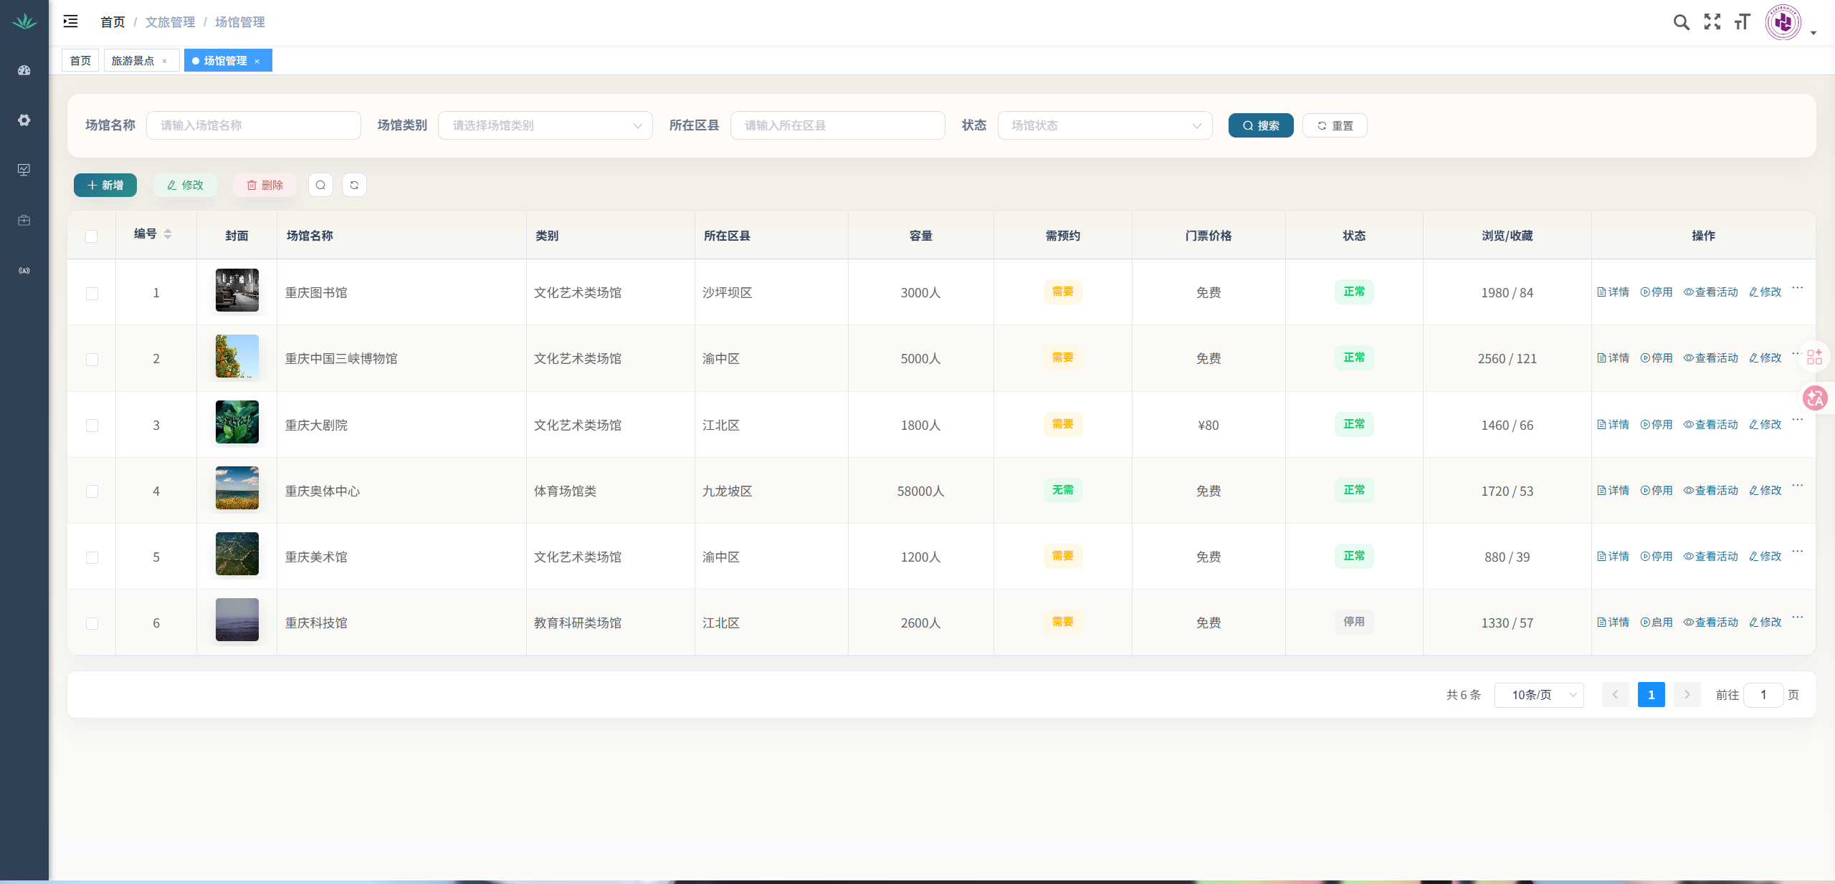
图4-4 列表页面
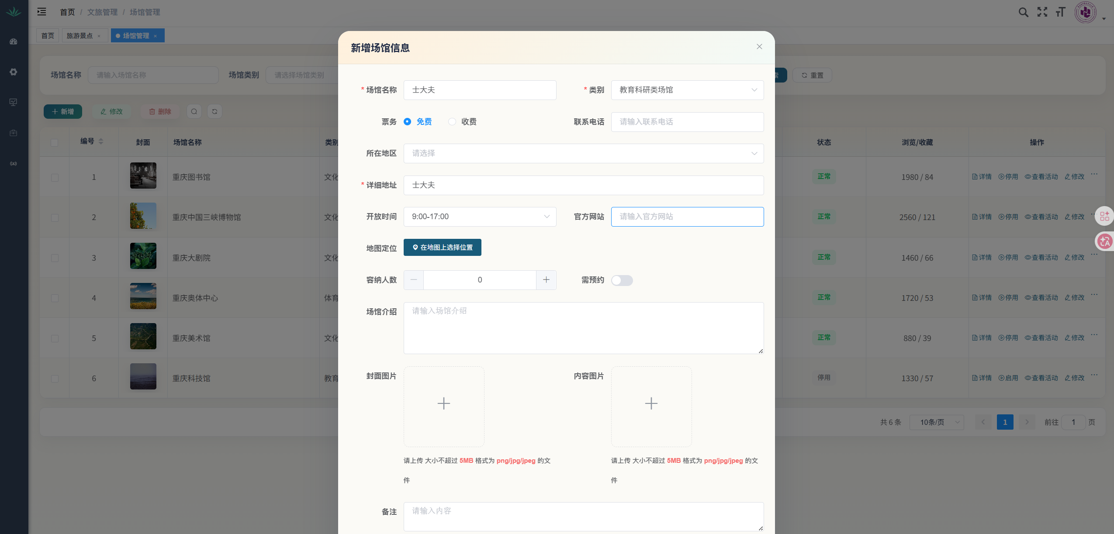
图4-5 新增页面
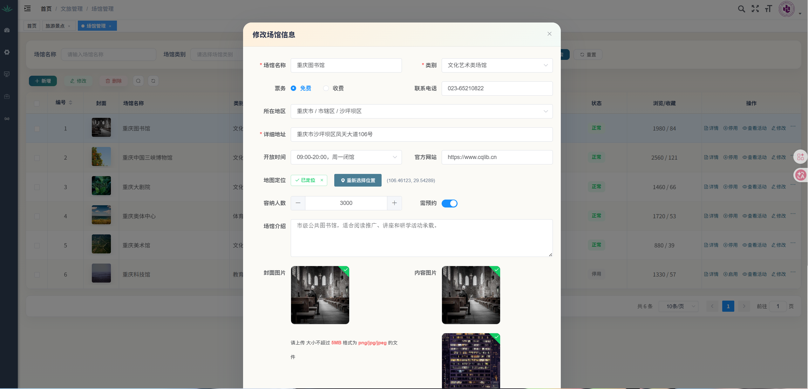
图4-6 修改页面

4.3 新闻公告管理模块

4.3.1 功能实现说明
新闻管理模块主要负责系统中新闻动态内容的统一维护与展示。管理员登录后台后，可以进入新闻管理页面，完成新闻的新增、修改、删除以及条件查询操作。通过 `TourismNews`实体类实现数据映射。后端通过 MyBatis-Plus 完成数据库基础操作，由 `TourismNewsServiceImpl`处理具体业务逻辑，再由 `TourismNewsController`提供管理端接口。为了满足用户前台浏览需求，系统还增加了 `WebTourismNewsController`，用于提供新闻与详情查询接口。前端管理页面通过若依管理端新闻配合 `news.js` 完成交互，用户前台则通过 `news.ts` 调用 `/web/tourism/news/**` 接口完成资讯展示。该模块的实现使后台内容发布和前台资讯浏览形成了完整的信息流转。

4.3.2 关键代码
实体类
@EqualsAndHashCode(callSuper = true) // 继承父类属性, 重写所有equals和hashCode方法
@Data
@TableName("tourism_news") // 表名
@Schema(description = "旅游新闻") // 描述
public class TourismNews extends AbsEntity {
@Schema(description = "主键，整型")
@TableId(type = IdType.AUTO) // 主键自增
private Integer id;
@TableField("title")
@Schema(description = "新闻标题")
@NotBlank(message = "标题不能为空") // 不能为空
@Xss(message = "标题不能包含脚本")
@Size(min = 5, max = 30, message = "标题长度不能小于5位或大于30位")
private String title;
@TableField("content")
@Schema(description = "新闻内容（富文本）")
@NotBlank(message = "内容不能为空")
private String content;
@Schema(description = "作者")
@Xss(message = "作者不能包含脚本")
private String author;
}

数据库操作层接口
@Mapper
public interface TourismNewsMapper extends BaseMapper<TourismNews> {
}

Service接口
// 继承IService（通用服务层接口，封装了基础业务方法）
public interface TourismNewsService extends IService<TourismNews> {
/**
* 根据标题模糊查询，根据时间区间查询
* @param title 标题
* @param StartTime 开始时间
* @param EndTime 结束时间
* @return 符合条件的数据
*/
List<TourismNews> getNewsByTitleAndTime(String title, String StartTime, String EndTime);
/**
* 添加新闻
* @param news 新增的值
* @return 符合条件的数据
*/
boolean addNews(TourismNews news);
}

Service实现类
@Service
/**
* 新闻服务实现
*
* 说明：继承 MyBatis-Plus `ServiceImpl`，实现新闻的查询与新增。
*/
public class TourismNewsServiceImpl extends ServiceImpl<TourismNewsMapper, TourismNews> implements TourismNewsService {
@Autowired
private TourismNewsMapper tourismNewsMapper; // 新闻表 Mapper
@Override
/**
* 列表查询
* 条件：标题模糊；创建时间在起止范围之间
*/
public List<TourismNews> getNewsByTitleAndTime(String title, String StartTime, String EndTime) {
LambdaQueryWrapper<TourismNews> queryWrapper = new LambdaQueryWrapper<>(); // 创建查询构造器
queryWrapper.like(title != null && !title.isBlank(), TourismNews::getTitle, title) // 标题模糊匹配
.between(StartTime != null && EndTime != null && !StartTime.isBlank() && !EndTime.isBlank(), TourismNews::getCreateTime, StartTime, EndTime); // 创建时间范围
return tourismNewsMapper.selectList(queryWrapper); // 执行查询
}
@Override
/**
* 新增新闻
* 规则：标题唯一
*/
public boolean addNews(TourismNews news) {
LambdaQueryWrapper<TourismNews> queryWrapper = new LambdaQueryWrapper<>(); // 唯一性校验条件
queryWrapper.eq(TourismNews::getTitle, news.getTitle()); // 标题唯一
List<TourismNews> list = tourismNewsMapper.selectList(queryWrapper); // 执行查询
if (!list.isEmpty()) { // 有重复则失败
return false;
}
return tourismNewsMapper.insert(news) > 0; // 插入记录
}
}

Controller类
@RestController
@RequestMapping("tourism/news")
// API 文档注解
@Tag(name = "旅游新闻管理")
/**
* 旅游新闻管理接口层
*
* 说明：
* - 提供新闻的列表、详情、创建、修改与删除接口。
* - 使用 `TourismNewsVo` 作为查询条件 VO（标题与起止日期）。
*/
public class TourismNewsController extends BaseController {
@Autowired
private TourismNewsService tourismNewsService;
@GetMapping("/list")
@Operation(summary = "获取新闻列表")
/**
* 列表查询
* 入参：`TourismNewsVo` 包含标题与时间范围
* 返回：分页 `TableDataInfo`
*/
public TableDataInfo getList(TourismNewsVo queryData) {
startPage(); // 分页开始
// 根据条件查询，查询符合条件的数据
List<TourismNews> list = tourismNewsService.getNewsByTitleAndTime(queryData.getTitle(), queryData.getStartDate(), queryData.getEndDate());
// 将数据转换为TableDataInfo对象返回
return getDataTable(list);
}
@GetMapping("/{id}")
@Operation(summary = "获取新闻信息")
/**
* 详情查询
* 入参：路径参数 `id`
* 返回：新闻详情
*/
public Result getInfo(@PathVariable Integer id) {
TourismNews news = tourismNewsService.getById(id);
return success(news);
}
@PreAuthorize("@ss.hasPermi('tourism:news:add')")
@PostMapping
@Operation(summary = "新增新闻")
// @Validated: 新增时，进行实体类的数据校验
/**
* 新增
* 约束：新增无需指定 `id`
*/
public Result add(@RequestBody @Validated TourismNews News) {
if (News.getId() != null) {
return warn("新增不需要指定id");
}
return toAjax(tourismNewsService.addNews(News));
}
@PreAuthorize("@ss.hasPermi('tourism:news:edit')")
@PutMapping
@Operation(summary = "修改新闻")
/**
* 修改
* 约束：必须指定 `id`
*/
public Result update(@RequestBody @Validated TourismNews News) {
if (News.getId() == null) {
return warn("修改时，id不能为空");
}
return toAjax(tourismNewsService.updateById(News));
}
@PreAuthorize("@ss.hasPermi('tourism:news:remove')")
@DeleteMapping("/{ids}")
@Operation(summary = "删除新闻")
/**
* 删除
* 入参：路径参数 `ids`
*/
public Result remove(@PathVariable List<Integer> ids) {
// 将删除的结果转换为Result对象返回
return toAjax(tourismNewsService.removeBatchByIds(ids));
}
}
@RestController
@RequestMapping("web/tourism/news")
@Tag(name = "用户端旅游新闻")
public class WebTourismNewsController extends BaseController {
@Autowired
private TourismNewsService tourismNewsService;
@Anonymous
@GetMapping("/list")
@Operation(summary = "用户端获取新闻列表")
public TableDataInfo getList(TourismNewsVo queryData) {
startPage();
List<TourismNews> list = tourismNewsService.getNewsByTitleAndTime(
queryData.getTitle(),
queryData.getStartDate(),
queryData.getEndDate());
return getDataTable(list);
}
@Anonymous
@GetMapping("/{id}")
@Operation(summary = "用户端获取新闻详情")
public Result getInfo(@PathVariable Integer id) {
TourismNews news = tourismNewsService.getById(id);
return success(news);
}
}

4.3.3 功能实现截图
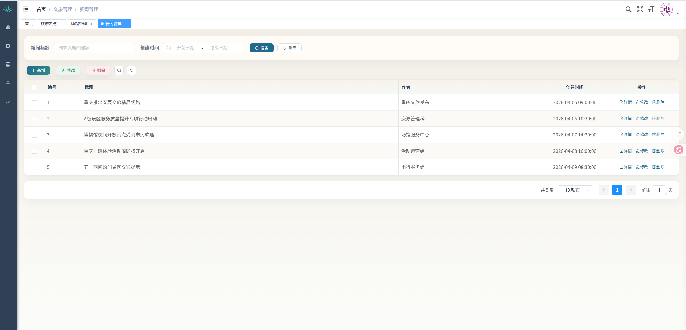
图4-7 列表页面
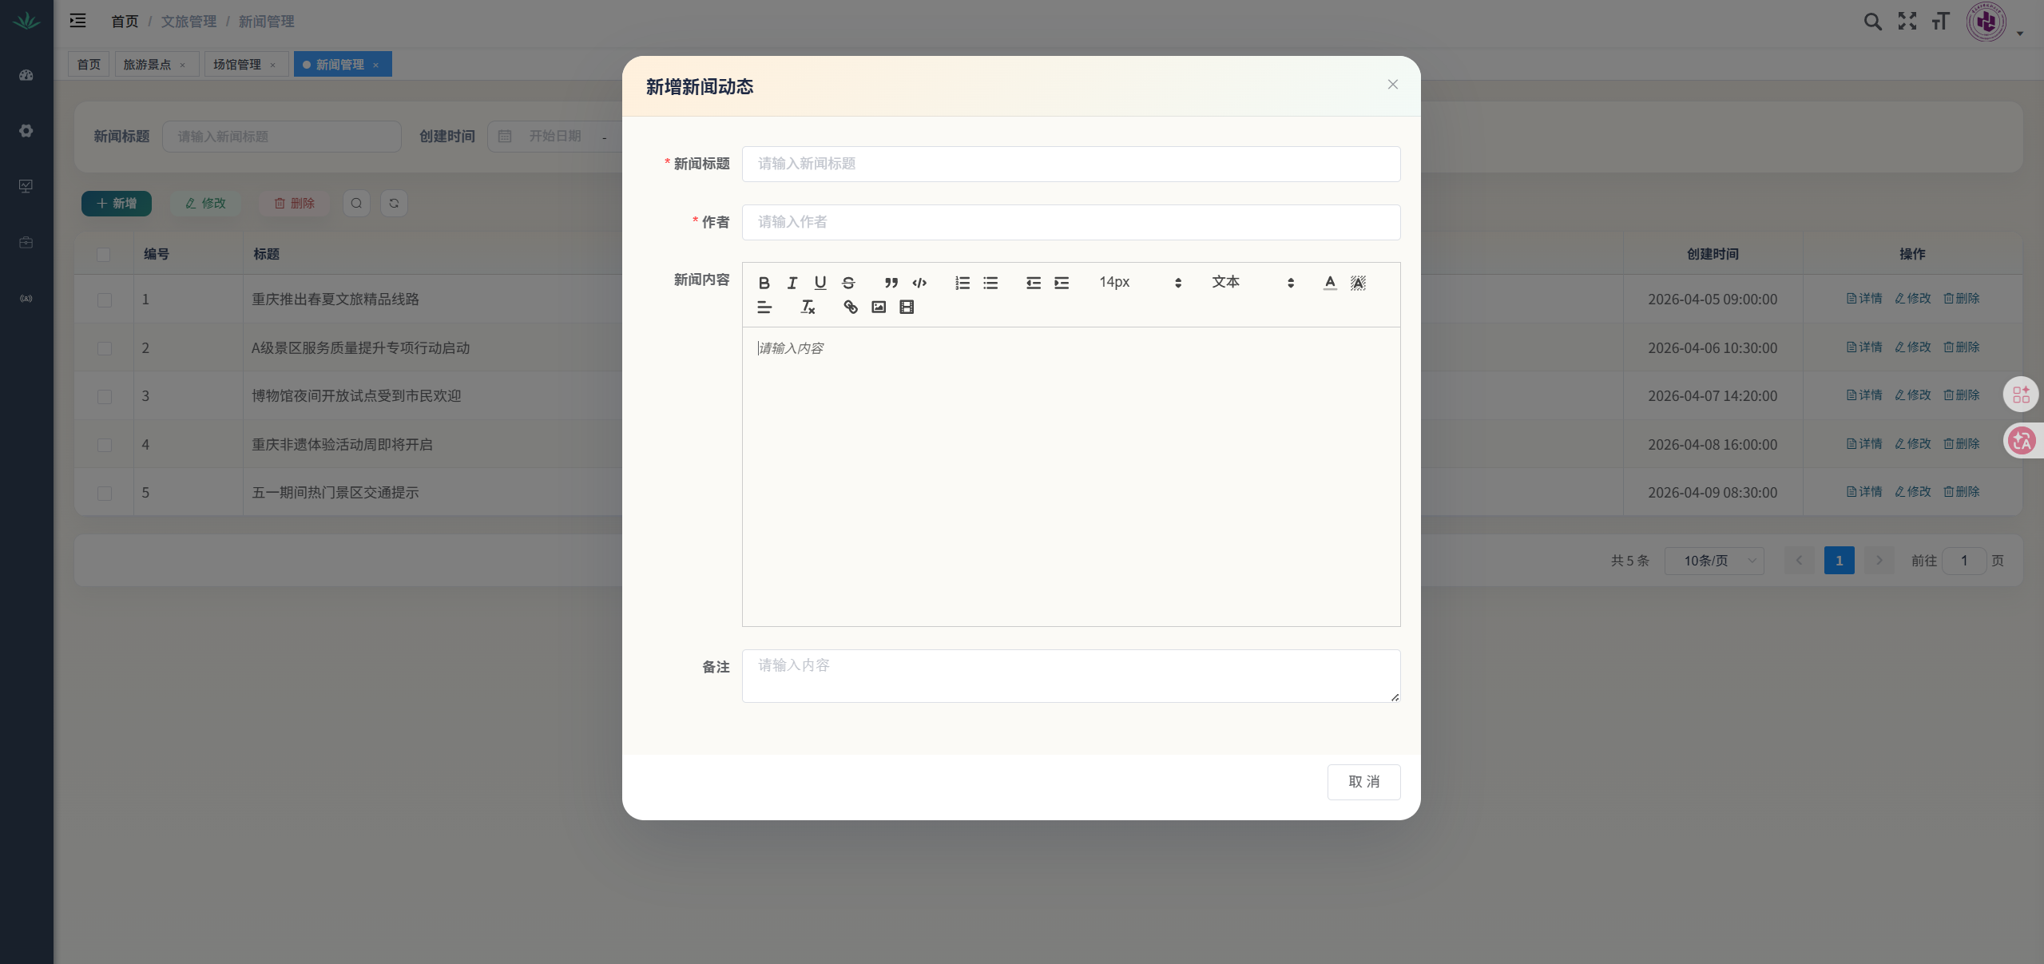
图4-8 新增页面
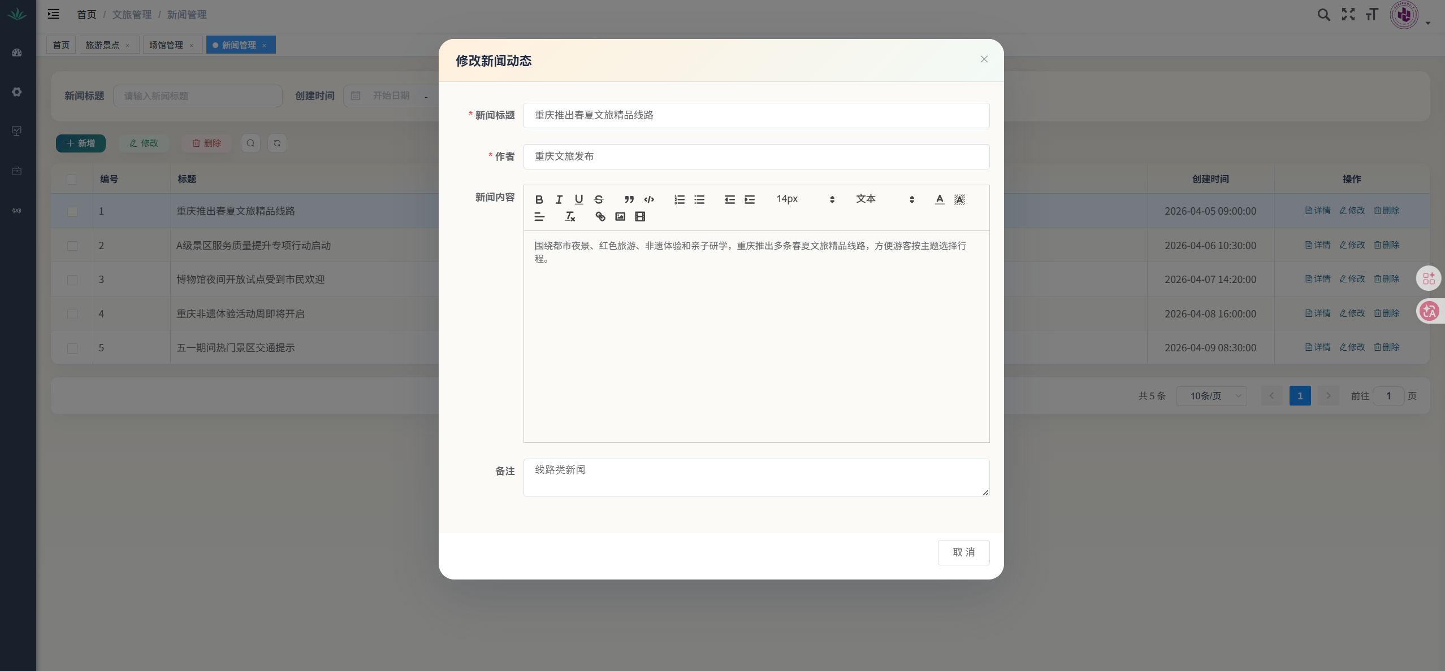
图4-9 修改页面

4.4 特色活动管理模块

4.4.1 功能实现说明
特色活动管理模块是系统中较为核心的业务模块之一，主要用于维护重庆文旅特色活动信息，并对活动状态和审批流程进行管理。管理员登录后台后，可以进入活动管理页面，通过活动名称、所属场馆和审核状态等条件查询活动列表，对活动数据进行新增、修改、删除和状态更新。活动相关数据主要存储在活动表和活动审批表中，分别使用 TourismActivity 和 TourismActivityApproval 实体类进行映射。系统通过 TourismActivityServiceImpl 和 TourismActivityApprovalServiceImpl 处理业务逻辑，再由 TourismActivityController 和 TourismActivityApprovalController 提供管理端接口。为了满足用户端展示需求，系统新增了 WebTourismActivityController，用于向用户前台提供活动列表和详情等只读接口。用户前端通过 activity.ts 调用 /web/tourism/activity/** 接口展示活动内容。该模块实现了从后台维护到前台展示的完整流程，同时具备活动审批和状态管理能力。

4.4.2 关键代码
实体类
@Data
@EqualsAndHashCode(callSuper = true)
@TableName("tourism_activity")
@Schema(description = "特色活动")
public class TourismActivity extends AbsEntity {
@TableId(type = IdType.AUTO)
@Schema(description = "主键ID")
private Long id;
@Schema(description = "活动名称")
@NotBlank(message = "活动名称不能为空")
@Size(min = 2, max = 50)
private String name;
@TableField("cover_image")
@Schema(description = "封面图片地址")
private String coverImage;
@TableField("start_time")
@NotNull(message = "开始时间不能为空")
@JsonFormat(pattern = "yyyy-MM-dd'T'HH:mm:ss")
@Schema(description = "开始时间")
private LocalDateTime startTime;
@TableField("end_time")
@NotNull(message = "结束时间不能为空")
@JsonFormat(pattern = "yyyy-MM-dd'T'HH:mm:ss")
@Schema(description = "结束时间")
private LocalDateTime endTime;
@Schema(description = "活动类别")
@NotBlank(message = "类别不能为空")
private String category;
@TableField("venue_id")
@NotNull(message = "所属场馆不能为空")
@Schema(description = "所属场馆ID")
private Integer venueId;
@Schema(description = "主办方")
@Size(max = 100)
private String organizer;
@TableField("contact_phone")
@Size(max = 20)
@Schema(description = "联系电话")
private String contactPhone;
@Schema(description = "活动介绍")
@Size(max = 1000)
private String description;
@Schema(description = "运行状态：0-正常，1-停用")
@Size(max = 1)
private String status;
@TableField("current_participants")
@Schema(description = "当前报名人数")
@Min(0)
private Integer currentParticipants;
@TableField("max_participants")
@Schema(description = "最大人数")
@Min(1)
private Integer maxParticipants;
@TableField("applicant_user_id")
@Schema(description = "申报用户ID")
private Long applicantUserId;
@TableField("applicant_name")
@Schema(description = "申报人姓名")
@Size(max = 50)
private String applicantName;
@TableField("apply_reason")
@Schema(description = "申报理由")
@Size(max = 255)
private String applyReason;
@TableField("apply_time")
@Schema(description = "申报时间")
@JsonFormat(pattern = "yyyy-MM-dd'T'HH:mm:ss.SSSXXX")
private java.util.Date applyTime;
}

数据库操作层接口
@Mapper
public interface TourismActivityMapper extends BaseMapper<TourismActivity> {
}

Service接口
public interface TourismActivityService {
// 列表查询（根据名称、场馆ID、审核状态）
List<TourismActivity> list(String name, Integer venueId, String auditStatus);
// 详情查询（根据ID）
TourismActivity detail(Long id);
// 更新状态（根据ID）
boolean updateStatus(Long id, String status);
// 创建活动
boolean create(TourismActivity activity);
// 更新活动
boolean update(TourismActivity activity);
boolean removeByIds(java.util.List<Long> ids);
}

Service实现类
@Service
/**
* 特色活动服务实现
*
* 说明：提供活动的列表、详情、状态更新、创建与修改、审核通过/不通过等业务。
*/
public class TourismActivityServiceImpl extends ServiceImpl<TourismActivityMapper, TourismActivity> implements TourismActivityService {
@Autowired
private TourismActivityMapper activityMapper; // 活动表 Mapper
@Autowired
private cn.edu.cquet.tourism.service.TourismActivityApprovalService approvalService; // 审批记录服务
@Override
/**
* 列表查询
* 条件：名称模糊、场馆、审核状态；仅查询未删除；按创建时间降序
*/
public List<TourismActivity> list(String name, Integer venueId, String auditStatus) {
LambdaQueryWrapper<TourismActivity> qw = new LambdaQueryWrapper<>(); // 创建查询构造器
qw.like(StringUtils.hasText(name), TourismActivity::getName, name) // 名称模糊
.eq(venueId != null, TourismActivity::getVenueId, venueId) // 场馆过滤
.eq(TourismActivity::getDelFlag, "0") // 未删除
.orderByDesc(TourismActivity::getCreateTime); // 创建时间倒序
List<TourismActivity> list = activityMapper.selectList(qw);
// 若携带审核状态筛选，则根据最新审批记录进行过滤
if (StringUtils.hasText(auditStatus)) {
String as = normalizeAuditStatus(auditStatus);
if ("0".equals(as)) {
list = list.stream().filter(a -> {
List<cn.edu.cquet.tourism.domain.TourismActivityApproval> h = approvalService.history(a.getId());
return h == null || h.isEmpty();
}).toList();
} else if ("1".equals(as) || "2".equals(as)) {
list = list.stream().filter(a -> {
List<cn.edu.cquet.tourism.domain.TourismActivityApproval> h = approvalService.history(a.getId());
cn.edu.cquet.tourism.domain.TourismActivityApproval latest = (h == null || h.isEmpty()) ? null : h.get(0);
return latest != null && as.equals(latest.getAuditStatus());
}).toList();
}
}
return list;
}
@Override
/**
* 详情查询
*/
public TourismActivity detail(Long id) {
if (id == null) return null; // 基本校验
return activityMapper.selectById(id); // 主键查询
}
@Override
@Transactional(rollbackFor = Exception.class)
/**
* 更新活动状态
*/
public boolean updateStatus(Long id, String status) {
if (id == null || !StringUtils.hasText(status)) return false; // 校验 id 与状态
TourismActivity a = new TourismActivity(); // 构造更新实体（仅设置变更字段）
a.setId(id); // 主键
a.setStatus(status); // 状态
return activityMapper.updateById(a) > 0; // 执行更新
}
@Override
@Transactional(rollbackFor = Exception.class)
/**
* 新增活动
* 默认审核状态：`0`（待审核）
* 校验：名称唯一、同场馆同时间段无冲突
*/
public boolean create(TourismActivity activity) {
if (activity == null) return false; // 基本校验
// 名称重复校验（同名活动不允许，忽略删除记录）
if (StringUtils.hasText(activity.getName())) {
LambdaQueryWrapper<TourismActivity> qwName = new LambdaQueryWrapper<>();
qwName.eq(TourismActivity::getDelFlag, "0").eq(TourismActivity::getName, activity.getName());
if (activityMapper.selectCount(qwName) > 0) {
throw new ServiceException("活动名称已存在");
}
}
// 同场馆同时间段占用校验（有交集视为冲突，忽略已删除）
if (activity.getVenueId() != null && activity.getStartTime() != null && activity.getEndTime() != null) {
LambdaQueryWrapper<TourismActivity> qwTime = new LambdaQueryWrapper<>();
qwTime.eq(TourismActivity::getDelFlag, "0")
.eq(TourismActivity::getVenueId, activity.getVenueId())
.lt(TourismActivity::getStartTime, activity.getEndTime())
.gt(TourismActivity::getEndTime, activity.getStartTime());
if (activityMapper.selectCount(qwTime) > 0) {
throw new ServiceException("该场馆在所选时间段已有其他活动安排");
}
}
// 申报信息补全
activity.setApplicantUserId(cn.edu.cquet.common.utils.SecurityUtils.getUserId());
activity.setApplicantName(cn.edu.cquet.common.utils.SecurityUtils.getUsername());
if (activity.getApplyReason() == null) activity.setApplyReason(activity.getDescription());
activity.setApplyTime(new java.util.Date());
return activityMapper.insert(activity) > 0; // 插入记录
}
@Override
@Transactional(rollbackFor = Exception.class)
/**
* 更新活动
*/
public boolean update(TourismActivity activity) {
if (activity == null || activity.getId() == null) return false;
return activityMapper.updateById(activity) > 0;
}
/**
* 审核状态归一化
* 支持中英文与数字混写：`pending/approved/rejected` 或 `0/1/2`
*/
private String normalizeAuditStatus(String s) {
if (!StringUtils.hasText(s)) return null; // 空值直接返回 null 便于上层忽略
String v = s.trim().toLowerCase(); // 去空格并转小写
if ("pending".equals(v) || "0".equals(v)) return "0"; // 待审核
if ("approved".equals(v) || "1".equals(v)) return "1"; // 通过
if ("rejected".equals(v) || "2".equals(v)) return "2"; // 不通过
return s; // 未匹配则回传原值
}
@Override
@Transactional(rollbackFor = Exception.class)
public boolean removeByIds(java.util.List<Long> ids) {
if (ids == null || ids.isEmpty()) return false;
return activityMapper.deleteBatchIds(ids) > 0;
}
}

Controller类
@RestController
@RequestMapping("tourism/activity")
@Tag(name = "特色活动管理")
/**
* 特色活动管理接口层
*
* 说明：活动具备审核流转（通过/不通过）、启停状态等业务字段；本控制器提供列表、详情、状态更新、创建与修改、审核动作。
*/
public class TourismActivityController extends BaseController {
@Autowired
private TourismActivityService activityService;
@Autowired
private TourismActivityApprovalService approvalService;
@GetMapping("/list")
@Operation(summary = "活动列表（含审核状态筛选）")
/**
* 列表查询
* 入参：`name`（活动名称模糊）、`venueId`（所属场馆）、`auditStatus`（审核状态）均可选
* 返回：分页 `TableDataInfo`
*/
public TableDataInfo list(@RequestParam(required = false) String name,
@RequestParam(required = false) Integer venueId,
@RequestParam(required = false) String auditStatus) {
startPage();
java.util.List<TourismActivity> list = activityService.list(name, venueId, auditStatus);
java.util.List<TourismActivityVo> vos = new java.util.ArrayList<>(list.size());
for (TourismActivity a : list) {
vos.add(toVo(a));
}
return getDataTable(vos);
}
@GetMapping("/{id}")
@Operation(summary = "活动详情")
/**
* 详情查询
* 入参：路径参数 `id`
* 返回：`Result` 包装的 `TourismActivity`，不存在则返回警告
*/
public Result detail(@PathVariable Long id) {
TourismActivity a = activityService.detail(id);
if (a == null) return warn("活动不存在");
return success(toVo(a));
}
private TourismActivityVo toVo(TourismActivity a) {
TourismActivityVo vo = new TourismActivityVo();
BeanUtils.copyProperties(a, vo);
java.util.List<TourismActivityApproval> h = approvalService.history(a.getId());
TourismActivityApproval latest = (h == null || h.isEmpty()) ? null : h.get(0);
if (latest == null) { vo.setAuditStatus("0"); } else { vo.setAuditStatus(latest.getAuditStatus()); vo.setAuditReason(latest.getReason()); vo.setAuditor(latest.getAuditor()); vo.setAuditTime(latest.getAuditTime()); }
return vo;
}
@PreAuthorize("@ss.hasPermi('tourism:activity:edit')")
@Log(title = "特色活动", businessType = BusinessType.UPDATE)
@PutMapping("/{id}/status/{status}")
@Operation(summary = "活动状态管理：暂停/启动")
/**
* 更新活动状态
* 路径：`PUT /tourism/activity/{id}/status/{status}`
* 入参：`status` 取值约定：启动/暂停等（由服务层校验）
*/
public Result updateStatus(@PathVariable Long id, @PathVariable String status) {
return toAjax(activityService.updateStatus(id, status));
}
@PreAuthorize("@ss.hasPermi('tourism:activity:add')")
@Log(title = "特色活动", businessType = BusinessType.INSERT)
@PostMapping
@Operation(summary = "新增特色活动")
/**
* 新增
* 约束：新增不需要指定 `id`
*/
public Result add(@RequestBody TourismActivity activity) {
if (activity.getId() != null) return warn("新增不需要指定id");
try {
boolean ok = activityService.create(activity);
if (!ok) return warn("活动名称重复或同一场馆同时间段已被占用");
return success(activity);
} catch (Exception e) {
return warn(e.getMessage() != null ? e.getMessage() : "新增失败");
}
}
@PreAuthorize("@ss.hasPermi('tourism:activity:edit')")
@Log(title = "特色活动", businessType = BusinessType.UPDATE)
@PutMapping
@Operation(summary = "修改特色活动")
/**
* 修改
* 约束：必须指定 `id`
*/
public Result edit(@RequestBody TourismActivity activity) {
if (activity.getId() == null) return warn("修改时，id不能为空");
return toAjax(activityService.update(activity));
}
@PreAuthorize("@ss.hasPermi('tourism:activity:approve')")
@Log(title = "特色活动", businessType = BusinessType.UPDATE)
@PostMapping("/{id}/approve")
@Operation(summary = "审核通过")
/**
* 审核通过
* 入参：路径参数 `id`；可选 `opinion`（表单或 JSON 体）
*/
public Result approve(@PathVariable Long id,
@RequestParam(required = false) String opinion,
@RequestBody(required = false) java.util.Map<String, String> body) {
String op = opinion;
if ((op == null || op.isBlank()) && body != null) op = body.get("opinion");
return toAjax(approvalService.approve(id, op));
}
@PreAuthorize("@ss.hasPermi('tourism:activity:reject')")
@Log(title = "特色活动", businessType = BusinessType.UPDATE)
@PostMapping("/{id}/reject")
@Operation(summary = "审核不通过")
/**
* 审核不通过
* 入参：路径参数 `id`；可选 `reason`（表单或 JSON 体）；必须提供有效原因
*/
public Result reject(@PathVariable Long id,
@RequestParam(required = false) String reason,
@RequestBody(required = false) java.util.Map<String, String> body) {
String r = reason;
if ((r == null || r.isBlank()) && body != null) r = body.get("reason");
if (r == null || r.isBlank()) return warn("请提供审核不通过原因");
return toAjax(approvalService.reject(id, r));
}
@PreAuthorize("@ss.hasPermi('tourism:activity:remove')")
@Log(title = "特色活动", businessType = BusinessType.DELETE)
@DeleteMapping("/{ids}")
@Operation(summary = "删除特色活动")
public Result remove(@PathVariable java.util.List<Long> ids) {
return toAjax(activityService.removeByIds(ids));
}
}

4.4.3 功能实现截图
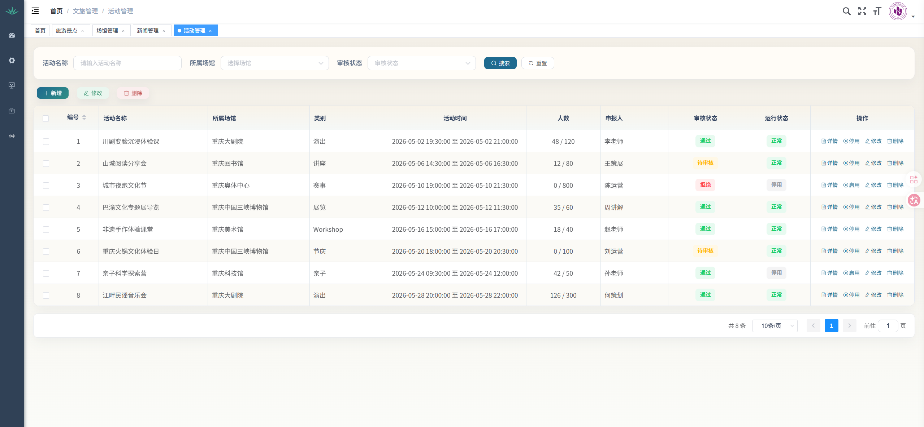
图4-10 列表页面
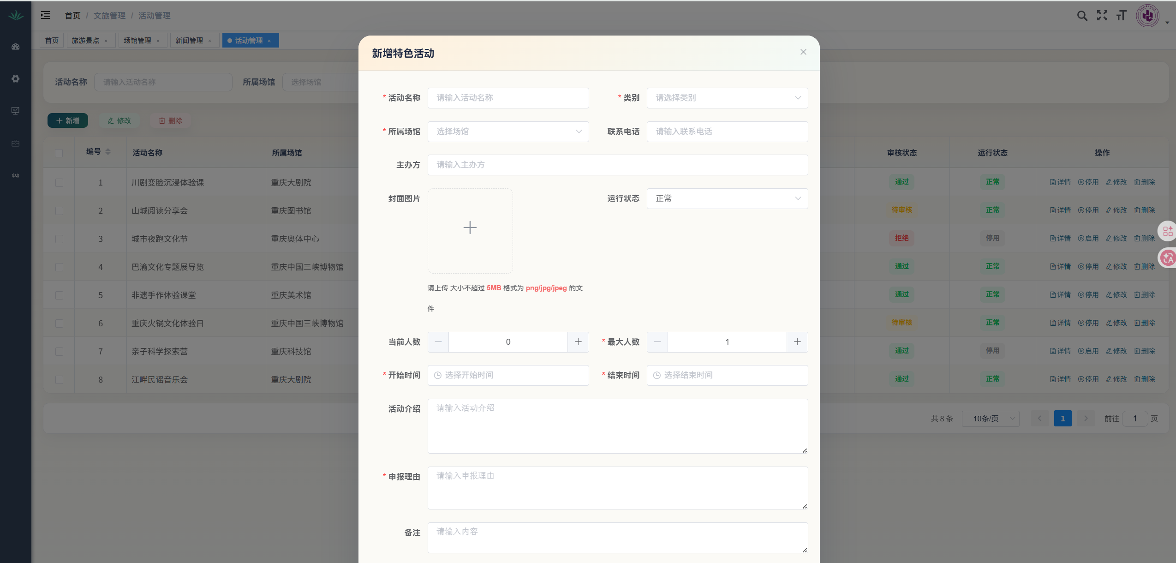
图4-11 新增页面
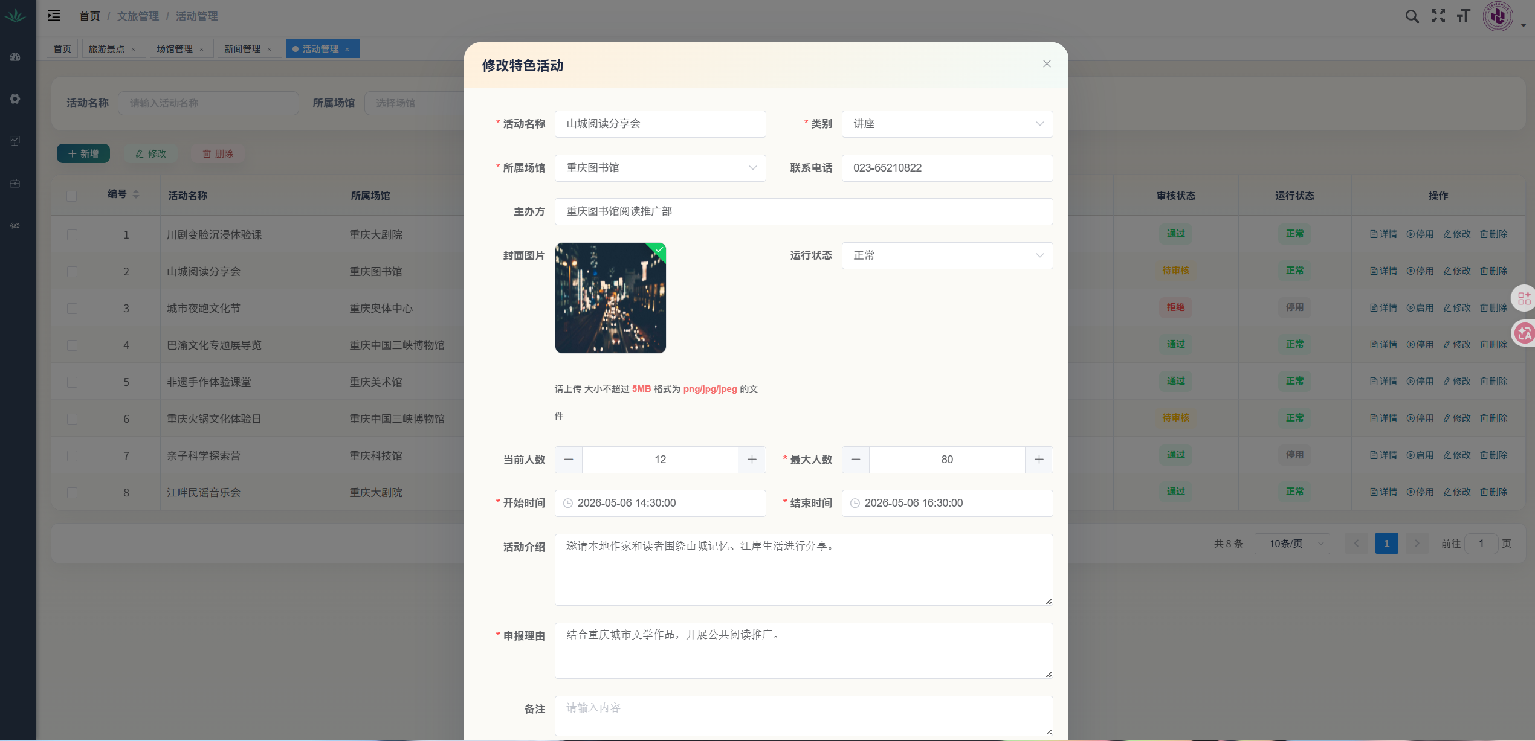
图4-12 修改页面

4.5 数据大屏模块

4.5.1 功能实现说明
数据大屏模块主要用于在管理端集中展示系统整体运行情况和文旅数据统计结果。管理员登录后台后，可以进入数据大屏页面，查看景区数量、场馆数量、活动数量、待审核数量、区县分布、景区热度排行、活动趋势以及地图分布等统计信息。该模块后端主要通过多个业务表的聚合查询实现数据统计，由 TourismDashboardServiceImpl 负责处理统计逻辑，再由 TourismDashboardController 对外提供统计接口。前端管理页面通过 ECharts 图表组件和地图相关资源对统计结果进行可视化展示，从而实现整体数据的直观表达。该模块在系统答辩展示中具有较强的可视化效果，也体现了系统不仅具备基础管理功能，还具备数据展示和分析能力。

4.5.2 关键代码
Service接口
public interface TourismDashboardService {
/**
* 获取统计数据
* @return 统计数据对象
*/
Map<String, Object> getStatistics();
/**
* 获取各区县景区分布
* @return 区县分布数据
*/
List<Map<String, Object>> getDistrictDistribution();
/**
* 获取景区热度排行
* @return 热度排行数据
*/
List<Map<String, Object>> getHotSpotRanking();
/**
* 获取活动趋势数据
* @return 月度活动数量趋势
*/
List<Map<String, Object>> getActivityTrend();
/**
* 获取地图分布数据
* @return 地图标注数据
*/
List<Map<String, Object>> getMapDistribution();
}

Service实现类
@Service
public class TourismDashboardServiceImpl implements TourismDashboardService {
@Autowired
private TourismScenicSpotMapper scenicSpotMapper;
@Autowired
private TourismVenueMapper venueMapper;
@Autowired
private TourismActivityMapper activityMapper;
@Autowired
private TourismImageService imageService;
@Override
public Map<String, Object> getStatistics() {
Map<String, Object> statistics = new HashMap<>();
// 统计景区数量
LambdaQueryWrapper<TourismScenicSpot> scenicWrapper = new LambdaQueryWrapper<>();
scenicWrapper.eq(TourismScenicSpot::getDelFlag, "0");
long scenicCount = scenicSpotMapper.selectCount(scenicWrapper);
statistics.put("scenicCount", scenicCount);
// 统计场馆数量
LambdaQueryWrapper<TourismVenue> venueWrapper = new LambdaQueryWrapper<>();
venueWrapper.eq(TourismVenue::getDelFlag, "0");
long venueCount = venueMapper.selectCount(venueWrapper);
statistics.put("venueCount", venueCount);
// 统计活动数量
LambdaQueryWrapper<TourismActivity> activityWrapper = new LambdaQueryWrapper<>();
activityWrapper.eq(TourismActivity::getDelFlag, "0");
long activityCount = activityMapper.selectCount(activityWrapper);
statistics.put("activityCount", activityCount);
// 统计待审核活动数量（状态为0表示待审核）
LambdaQueryWrapper<TourismActivity> pendingWrapper = new LambdaQueryWrapper<>();
pendingWrapper.eq(TourismActivity::getDelFlag, "0")
.eq(TourismActivity::getAuditStatus, "0");
long pendingCount = activityMapper.selectCount(pendingWrapper);
statistics.put("pendingCount", pendingCount);
return statistics;
}
@Override
public List<Map<String, Object>> getDistrictDistribution() {
List<Map<String, Object>> result = new ArrayList<>();
// 查询各区县景区数量
LambdaQueryWrapper<TourismScenicSpot> scenicWrapper = new LambdaQueryWrapper<>();
scenicWrapper.eq(TourismScenicSpot::getDelFlag, "0");
List<TourismScenicSpot> scenicSpots = scenicSpotMapper.selectList(scenicWrapper);
Map<String, Long> scenicDistrictCount = scenicSpots.stream()
.map(TourismScenicSpot::getDistrict)
.map(this::normalizeDistrict)
.filter(Objects::nonNull)
.collect(Collectors.groupingBy(district -> district, Collectors.counting()));
// 查询各区县场馆数量
LambdaQueryWrapper<TourismVenue> venueWrapper = new LambdaQueryWrapper<>();
venueWrapper.eq(TourismVenue::getDelFlag, "0");
List<TourismVenue> venues = venueMapper.selectList(venueWrapper);
Map<String, Long> venueDistrictCount = venues.stream()
.map(TourismVenue::getDistrict)
.map(this::normalizeDistrict)
.filter(Objects::nonNull)
.collect(Collectors.groupingBy(district -> district, Collectors.counting()));
// 合并数据
Set<String> allDistricts = new HashSet<>();
allDistricts.addAll(scenicDistrictCount.keySet());
allDistricts.addAll(venueDistrictCount.keySet());
for (String district : allDistricts) {
Map<String, Object> item = new HashMap<>();
item.put("district", district);
item.put("scenicCount", scenicDistrictCount.getOrDefault(district, 0L));
item.put("venueCount", venueDistrictCount.getOrDefault(district, 0L));
result.add(item);
}
// 按总量降序排序
result.sort((a, b) -> Long.compare(
toLong(b.get("scenicCount")) + toLong(b.get("venueCount")),
toLong(a.get("scenicCount")) + toLong(a.get("venueCount"))
));
return result;
}
@Override
public List<Map<String, Object>> getHotSpotRanking() {
List<Map<String, Object>> result = new ArrayList<>();
// 查询所有景区并按浏览量排序
LambdaQueryWrapper<TourismScenicSpot> wrapper = new LambdaQueryWrapper<>();
wrapper.eq(TourismScenicSpot::getDelFlag, "0");
wrapper.orderByDesc(TourismScenicSpot::getViewCount);
wrapper.last("LIMIT 10");
List<TourismScenicSpot> scenicSpots = scenicSpotMapper.selectList(wrapper);
for (TourismScenicSpot spot : scenicSpots) {
Map<String, Object> item = new HashMap<>();
item.put("name", spot.getName());
item.put("viewCount", spot.getViewCount() != null ? spot.getViewCount() : 0);
item.put("collectionCount", spot.getCollectionCount() != null ? spot.getCollectionCount() : 0);
item.put("level", spot.getLevel());
result.add(item);
}
return result;
}
@Override
public List<Map<String, Object>> getActivityTrend() {
LocalDate currentDate = LocalDate.now();
LinkedHashMap<YearMonth, Long> monthlyCount = new LinkedHashMap<>();
for (int i = 11; i >= 0; i--) {
YearMonth month = YearMonth.from(currentDate.minusMonths(i));
monthlyCount.put(month, 0L);
}
LambdaQueryWrapper<TourismActivity> wrapper = new LambdaQueryWrapper<>();
wrapper.eq(TourismActivity::getDelFlag, "0");
List<TourismActivity> activities = activityMapper.selectList(wrapper);
for (TourismActivity activity : activities) {
YearMonth activityMonth = resolveActivityMonth(activity);
if (activityMonth != null && monthlyCount.containsKey(activityMonth)) {
monthlyCount.merge(activityMonth, 1L, Long::sum);
}
}
List<Map<String, Object>> result = new ArrayList<>();
monthlyCount.forEach((month, count) -> {
Map<String, Object> item = new HashMap<>();
item.put("month", month.toString());
item.put("count", count);
result.add(item);
});
return result;
}
@Override
public List<Map<String, Object>> getMapDistribution() {
List<Map<String, Object>> result = new ArrayList<>();
// 查询有经纬度的景区
LambdaQueryWrapper<TourismScenicSpot> scenicWrapper = new LambdaQueryWrapper<>();
scenicWrapper.eq(TourismScenicSpot::getDelFlag, "0")
.isNotNull(TourismScenicSpot::getLongitude)
.isNotNull(TourismScenicSpot::getLatitude);
List<TourismScenicSpot> scenicSpots = scenicSpotMapper.selectList(scenicWrapper);
List<TourismVenue> venues = loadVenuesWithCoordinate();
Map<Long, TourismImage> coverImageMap = loadCoverImageMap(scenicSpots, venues);
for (TourismScenicSpot spot : scenicSpots) {
Map<String, Object> item = new HashMap<>();
item.put("id", spot.getId());
item.put("name", spot.getName());
item.put("longitude", spot.getLongitude());
item.put("latitude", spot.getLatitude());
item.put("type", "scenic");
item.put("level", spot.getLevel());
item.put("district", spot.getDistrict());
item.put("address", spot.getAddress());
item.put("description", spot.getDescription());
item.put("coverImage", resolveCoverImage(spot.getCoverImage(), spot.getCoverImageId(), coverImageMap));
item.put("viewCount", spot.getViewCount() != null ? spot.getViewCount() : 0);
result.add(item);
}
for (TourismVenue venue : venues) {
Map<String, Object> item = new HashMap<>();
item.put("id", venue.getId());
item.put("name", venue.getName());
item.put("longitude", venue.getLongitude());
item.put("latitude", venue.getLatitude());
item.put("type", "venue");
item.put("category", venue.getCategory());
item.put("district", venue.getDistrict());
item.put("address", venue.getAddress());
item.put("description", venue.getDescription());
item.put("coverImage", resolveCoverImage(venue.getCoverImage(), venue.getCoverImageId(), coverImageMap));
item.put("viewCount", venue.getViewCount() != null ? venue.getViewCount() : 0);
result.add(item);
}
return result;
}
private List<TourismVenue> loadVenuesWithCoordinate() {
LambdaQueryWrapper<TourismVenue> venueWrapper = new LambdaQueryWrapper<>();
venueWrapper.eq(TourismVenue::getDelFlag, "0")
.isNotNull(TourismVenue::getLongitude)
.isNotNull(TourismVenue::getLatitude);
return venueMapper.selectList(venueWrapper);
}
private Map<Long, TourismImage> loadCoverImageMap(List<TourismScenicSpot> scenicSpots, List<TourismVenue> venues) {
List<Long> coverImageIds = new ArrayList<>();
scenicSpots.stream()
.map(TourismScenicSpot::getCoverImageId)
.filter(Objects::nonNull)
.forEach(coverImageIds::add);
venues.stream()
.map(TourismVenue::getCoverImageId)
.filter(Objects::nonNull)
.forEach(coverImageIds::add);
if (coverImageIds.isEmpty()) {
return Collections.emptyMap();
}
return imageService.getImageMap(coverImageIds);
}
private String resolveCoverImage(String legacyCoverImage, Long coverImageId, Map<Long, TourismImage> coverImageMap) {
if (coverImageId != null) {
TourismImage image = coverImageMap.get(coverImageId);
if (image != null && hasText(image.getUrl())) {
return image.getUrl();
}
}
return hasText(legacyCoverImage) ? legacyCoverImage : "";
}
private boolean hasText(String value) {
return value != null && !value.trim().isEmpty();
}
private String normalizeDistrict(String district) {
if (district == null) {
return null;
}
String normalized = district.trim();
return normalized.isEmpty() ? null : normalized;
}
private long toLong(Object value) {
return value instanceof Number ? ((Number) value).longValue() : 0L;
}
private YearMonth resolveActivityMonth(TourismActivity activity) {
if (activity.getStartTime() != null) {
LocalDateTime startTime = activity.getStartTime();
return YearMonth.from(startTime);
}
if (activity.getCreateTime() != null) {
return YearMonth.from(activity.getCreateTime().toInstant().atZone(ZoneId.systemDefault()).toLocalDate());
}
return null;
}
}

Controller类
@RestController
@RequestMapping("/tourism/dashboard")
@Tag(name = "数据大屏统计")
public class TourismDashboardController extends BaseController {
@Autowired
private TourismDashboardService dashboardService;
@PreAuthorize("@ss.hasPermi('tourism:dashboard:statistics')")
@GetMapping("/statistics")
@Operation(summary = "获取统计数据")
public Result getStatistics() {
return success(dashboardService.getStatistics());
}
@PreAuthorize("@ss.hasPermi('tourism:dashboard:district')")
@GetMapping("/district-distribution")
@Operation(summary = "获取各区县分布")
public Result getDistrictDistribution() {
return success(dashboardService.getDistrictDistribution());
}
@PreAuthorize("@ss.hasPermi('tourism:dashboard:hotspot')")
@GetMapping("/hotspot-ranking")
@Operation(summary = "获取热度排行")
public Result getHotSpotRanking() {
return success(dashboardService.getHotSpotRanking());
}
@PreAuthorize("@ss.hasPermi('tourism:dashboard:trend')")
@GetMapping("/activity-trend")
@Operation(summary = "获取活动趋势")
public Result getActivityTrend() {
return success(dashboardService.getActivityTrend());
}
@PreAuthorize("@ss.hasPermi('tourism:dashboard:map')")
@GetMapping("/map-distribution")
@Operation(summary = "获取地图分布数据")
public Result getMapDistribution() {
return success(dashboardService.getMapDistribution());
}
}

4.5.3 功能实现截图
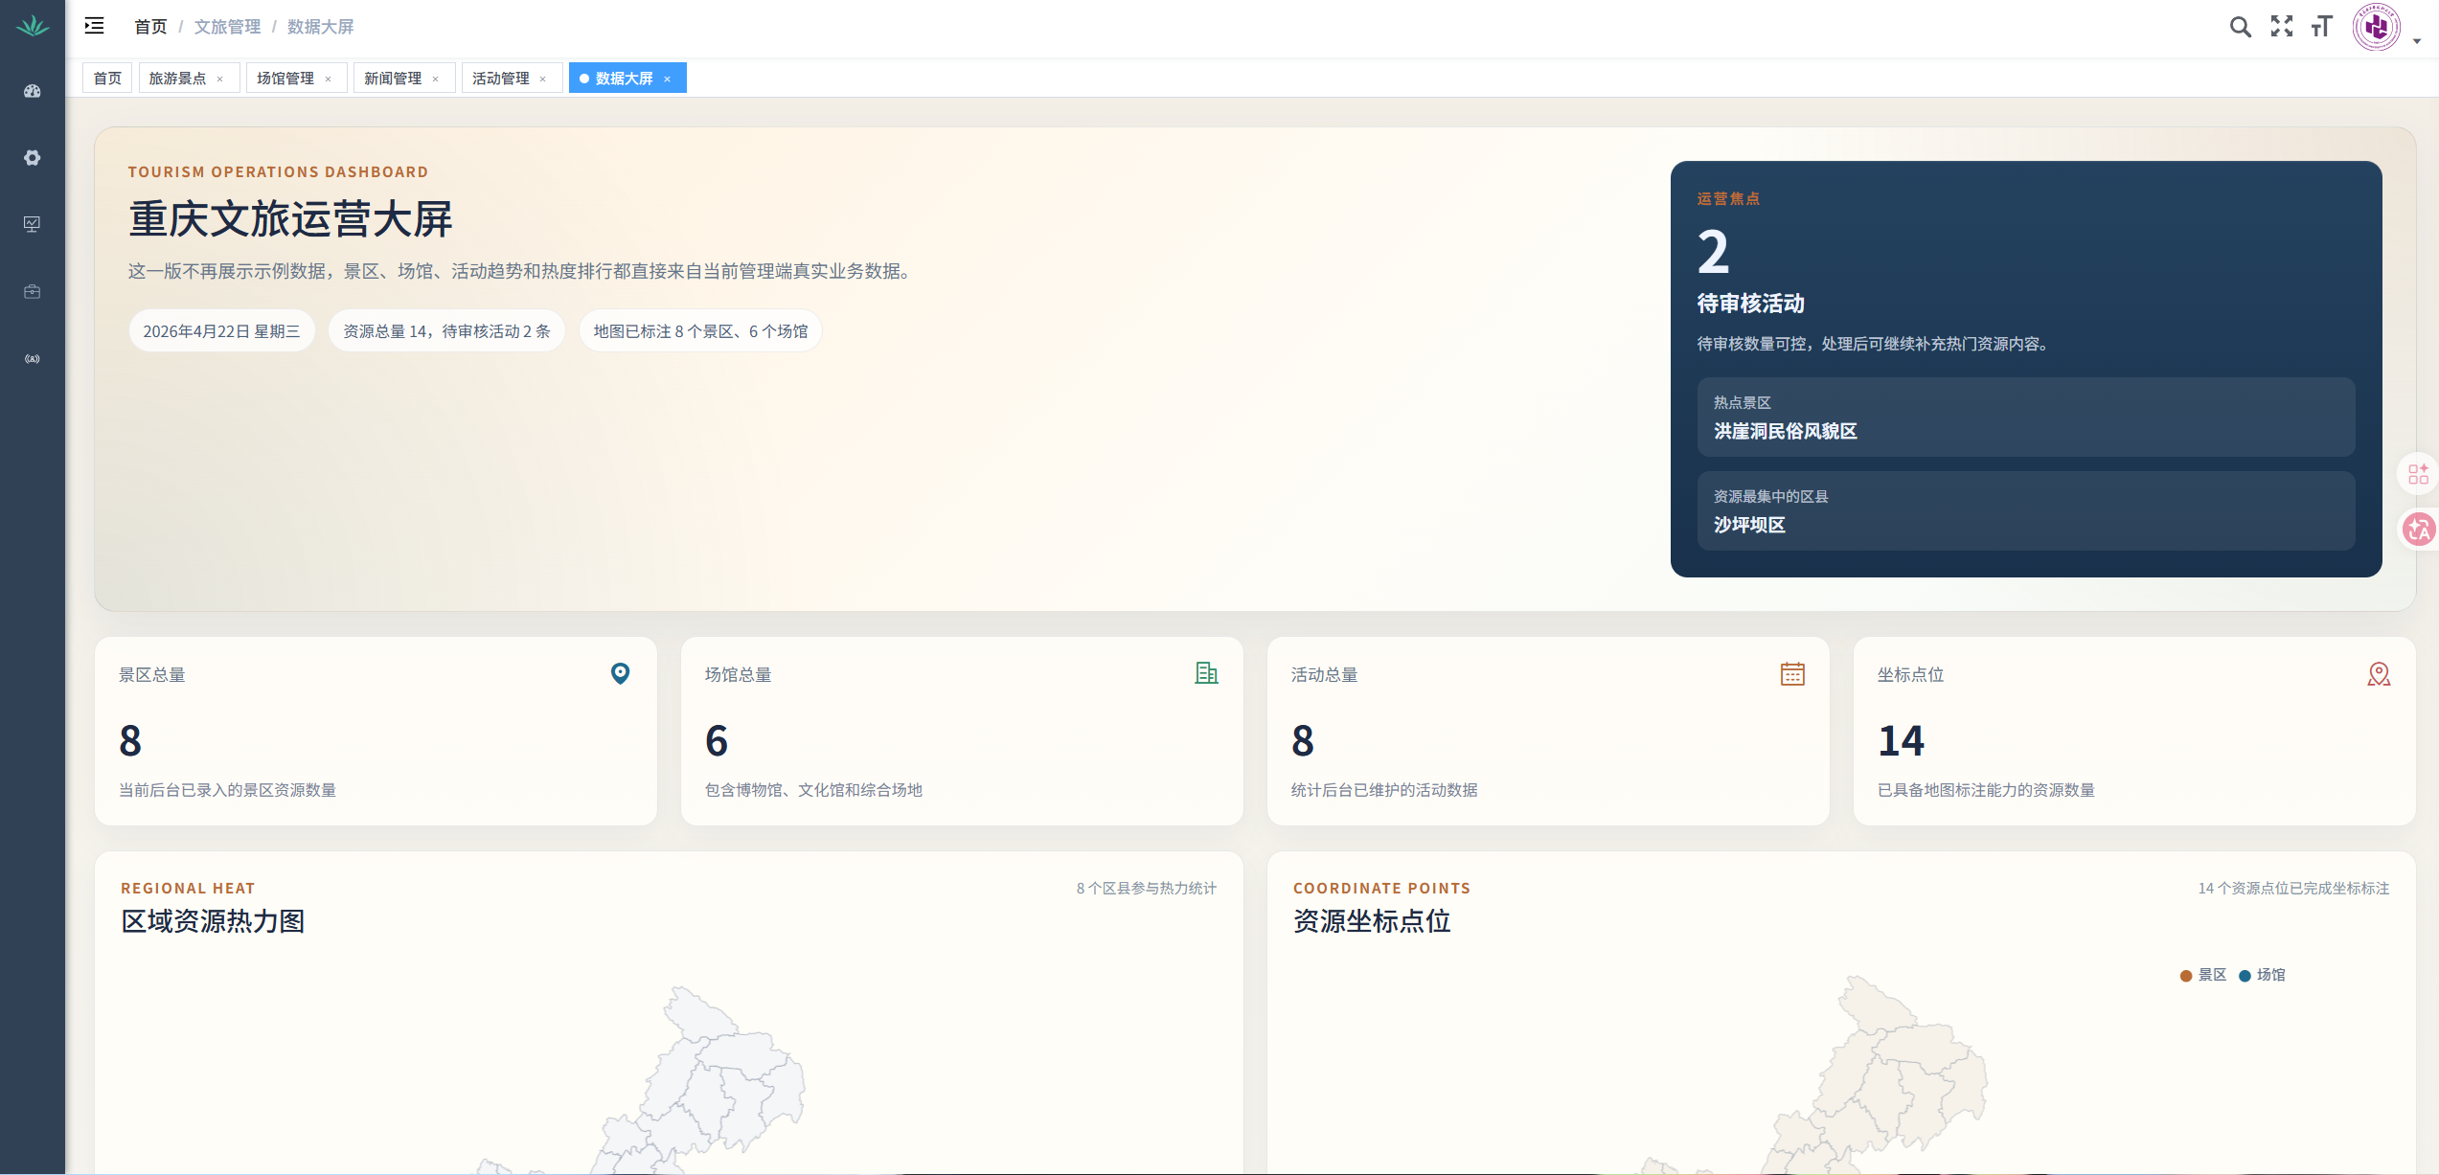
图4-13 功能页面
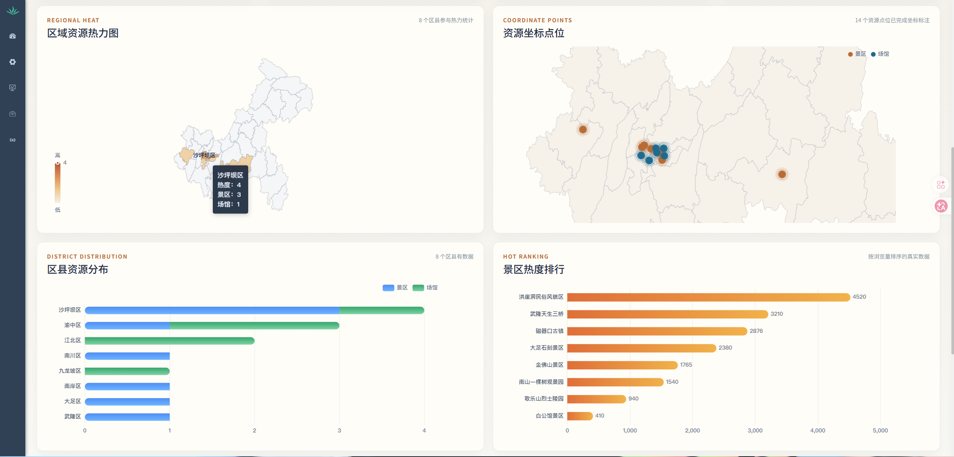
图4-14 地图页面
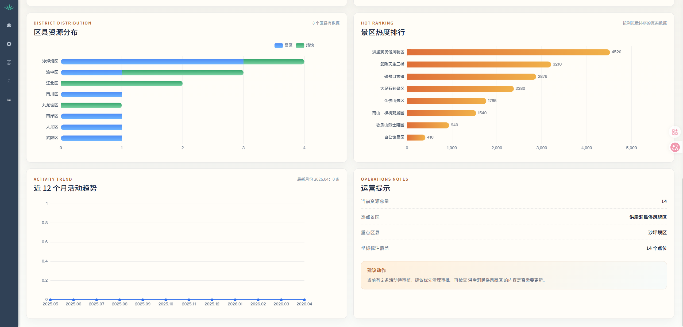
图4-15 其他页面

5 系统测试
本系统在完成主要功能开发后，对景区管理、场馆管理、新闻公告管理、特色活动管理和数据大屏展示等核心模块进行了测试。测试目的在于验证系统在正常输入、异常输入以及典型使用场景下是否能够稳定运行，并检查前后端接口交互结果是否符合预期Error: Reference source not found。测试过程中主要关注数据新增、修改、删除、查询、展示和统计等功能是否正确，以及页面是否能够正常渲染接口数据。

5.1测试用例设计方法
本系统测试过程中，主要采用以下几种测试方法。
1、等价划分法：将输入数据划分为有效等价类和无效等价类，并从中选取代表性数据进行测试，用于验证系统对不同类型输入的处理能力。
2、边界值划分法：针对标题长度、必填项限制、编号范围和状态值等边界条件设计测试用例，用于检查系统在边界情况下是否能够正常处理数据。
3、错误推测法：根据开发与使用经验，对系统中可能出现问题的地方进行重点测试，例如重复名称新增、空值提交、错误路径访问、缺少必填参数等情况。
4、场景法：模拟管理员维护数据、活动审核、用户浏览景区和查看新闻公告等真实使用场景，验证系统整体业务流程是否能够顺利完成。

5.2 测试详情
在完成系统开发后，本人对景区管理模块、场馆管理模块、新闻公告管理模块、特色活动管理模块和数据大屏模块进行了测试。测试重点包括后台管理功能是否完整、数据是否能够正常写入和返回、前端页面能否正确展示后端返回结果，以及系统在常见异常输入情况下是否能够给出合理提示。以下是主要测试用例和测试结果。
5.2.1 景区管理模块测试
在对景区管理模块进行测试时，重点关注了景区新增、修改、删除以及详情查询等功能。通过等价类划分法和错误推测法，将输入划分为正常数据、重复名称数据和缺失关键字段数据，验证系统对不同输入场景的处理结果。测试结果表明，景区管理模块能够正确完成基本业务操作，并对异常输入进行提示。
表 5-1景区管理模块测试用例执行情况表
用例编号 | 测试内容 | 输入数据 | 预期结果 | 执行用例测试结果
CQET01 | 景区正常新增 | 合法景区名称、城市、地址 | 景区添加成功 | 景区添加成功
CQET02 | 景区名称重复新增 | 已存在景区名称 | 添加失败并提示名称重复 | 添加失败，结果符合预期
CQET03 | 景区详情查询 | 输入存在的景区ID | 返回景区详情数据 | 查询成功
CQET04 | 景区删除 | 输入存在的景区ID | 删除成功 | 删除成功
5.2.2 场馆管理模块测试
在对场馆管理模块进行测试时，重点关注场馆新增、修改、删除、详情查询以及场馆关联活动查询功能。测试中采用等价类划分法和场景法，分别验证管理员维护场馆数据和前台查看场馆详情的流程。测试结果表明，场馆模块能够实现后台维护和前台展示两类需求。
表 5-2场馆管理模块测试用例执行情况表
用例编号 | 测试内容 | 输入数据 | 预期结果 | 执行用例测试结果
CQET05 | 场馆正常新增 | 合法场馆名称、地址、类别 | 场馆添加成功 | 场馆添加成功
CQET06 | 场馆信息修改 | 修改场馆名称和地址 | 修改成功 | 修改成功
CQET07 | 场馆详情查询 | 输入存在的场馆ID | 返回场馆详情数据 | 查询成功
CQET08 | 场馆活动列表查询 | 输入存在的场馆ID | 返回关联活动列表 | 查询成功
5.2.3 新闻公告管理模块测试
在对新闻公告管理模块进行测试时，重点关注新闻与公告的新增、列表查询和详情查看功能。通过边界值划分法测试标题长度，通过等价类划分法验证正常内容和异常内容输入。测试结果表明，模块能够较好地完成后台维护和用户前台浏览任务。
表 5-3新闻公告管理模块测试用例执行情况表
用例编号 | 测试内容 | 输入数据 | 预期结果 | 执行用例测试结果
CQET09 | 新闻标题长度测试 | 标题长度为50字符 | 新闻添加成功 | 新闻添加成功
CQET10 | 新闻标题异常输入 | 标题为空或内容缺失 | 添加失败并给出提示 | 测试结果符合预期
CQET11 | 新闻详情查询 | 输入存在的新闻ID | 返回新闻详情 | 查询成功
CQET12 | 公告详情查询 | 输入存在的公告ID | 返回公告详情 | 查询成功
5.2.4 特色活动管理模块测试
在对特色活动管理模块进行测试时，重点关注活动新增、状态修改、详情查询和审核相关功能。测试中采用场景法模拟管理员在后台新增活动、修改活动状态、审批活动等操作，并检查用户前台是否能够正确查看活动信息。测试结果表明，特色活动模块能够较稳定地完成从后台管理到前台展示的业务流程。
表 5-4特色活动管理模块测试用例执行情况表
用例编号 | 测试内容 | 输入数据 | 预期结果 | 执行用例测试结果
CQET13 | 活动正常新增 | 合法活动名称、时间、场馆 | 活动添加成功 | 活动添加成功
CQET14 | 活动状态修改 | 修改活动状态为启用或暂停 | 状态更新成功 | 更新成功
CQET15 | 活动详情查询 | 输入存在的活动ID | 返回活动详情数据 | 查询成功
CQET16 | 活动审核操作 | 对待审核活动执行通过或拒绝 | 审核成功并保存审核结果 | 审核成功
5.2.4 数据大屏模块测试
在对数据大屏模块进行测试时，重点关注统计接口和图表页面展示效果。由于该模块主要依赖多表聚合查询，因此测试重点放在统计结果是否能够正常返回，以及前端图表是否能正确渲染数据。测试结果表明，数据大屏相关接口可以正常返回统计结果，页面也能够完成图表展示。
表 5-5数据大屏模块测试用例执行情况表
用例编号 | 测试内容 | 输入数据 | 预期结果 | 执行用例测试结果
CQET17 | 综合统计接口测试 | 调用 statistics 接口 | 返回系统总体统计信息 | 返回成功
CQET18 | 区域分布接口测试 | 调用 district-distribution 接口 | 返回地区分布数据 | 返回成功
CQET19 | 热度排行接口测试 | 调用 hotspot-ranking 接口 | 返回景区热度排行数据 | 返回成功
CQET20 | 活动趋势接口测试 | 调用 activity-trend 接口 | 返回活动趋势数据 | 返回成功

6 结论
本文完成了基于 Spring Boot 的重庆文旅网站的设计与实现。系统围绕重庆文旅业务需求，构建了包含管理后台和用户前台的完整网站系统，实现了景区管理、场馆管理、特色活动管理、新闻公告管理和数据大屏展示等主要功能，基本达到了课题预期目标。
在开发过程中，本人不仅完成了核心业务模块的后端开发和部分前端联调工作，还对系统接口结构进行了规范化改造，将管理端接口和用户前台接口按 `admin` 与 `web` 两类进行分层整理，从而提高了系统的可维护性和扩展性。通过测试，系统主要功能运行正常，能够较好地满足重庆文旅信息展示和后台内容管理的基本需求。
当然，本系统仍存在一些不足，例如用户前台交互体验仍可继续优化，后续智能推荐和路线规划功能尚未正式接入，系统测试的广度与深度也可以继续加强。今后可以在现有系统基础上进一步完善前台体验、扩展数据分析能力，并结合 Python 智能体实现个性化推荐和路线规划功能。总体而言，本次毕业设计提高了本人在系统分析、架构设计、接口开发、前后端联调和测试验证等方面的综合能力，具有较好的实践意义。

参考文献
- 文化和旅游部办公厅, 中央网信办秘书局, 国家发展改革委办公厅, 等. 智慧旅游创新发展行动计划[EB/OL]. 2024-05-06.
- 重庆市文化和旅游发展委员会. 重庆市文化和旅游发展“十四五”规划[EB/OL]. 2022.
- Spring. Spring Boot Reference Documentation[EB/OL]. https://docs.spring.io/spring-boot/documentation.html, 2026-04-18.
- Spring. Spring Security Reference[EB/OL]. https://docs.spring.io/spring-security/reference/, 2026-04-18.
- Sheffer Y, Hardt D, Jones M. RFC 8725: JSON Web Token Best Current Practices[S]. 2020.
- MyBatis-Plus. MyBatis-Plus 官方文档[EB/OL]. https://mybatis.plus/guide/, 2026-04-18.
- Vue.js. Vue.js Guide: Introduction[EB/OL]. https://vuejs.org/guide/introduction.html, 2026-04-18.
- Vite. Why Vite[EB/OL]. https://vite.dev/guide/why.html, 2026-04-18.
- Tailwind CSS. Tailwind CSS Documentation[EB/OL]. https://tailwindcss.com/docs, 2026-04-18.
- Axios. Axios Docs: Getting Started[EB/OL]. https://axios-http.com/docs/intro, 2026-04-18.
- Vue Router. Vue Router Guide: Getting Started[EB/OL]. https://router.vuejs.org/guide/, 2026-04-18.
- Pinia. Pinia Guide: Getting Started[EB/OL]. https://pinia.vuejs.org/getting-started, 2026-04-18.
- Oracle. MySQL 8.0 Reference Manual[EB/OL]. https://dev.mysql.com/doc/refman/8.0/en/, 2026-04-18.
- Alibaba. Druid Wiki[EB/OL]. https://github.com/alibaba/druid/wiki, 2026-04-18.
- Redis. Redis Documentation[EB/OL]. https://redis.io/docs/, 2026-04-18.
致 谢
在本次毕业设计完成过程中，本人得到了指导老师和同学们的帮助与支持。在课题选题、系统设计、开发实现和论文整理过程中，指导老师给予了本人耐心指导和宝贵建议，使本人能够逐步完成本次毕业设计任务，在此向指导老师表示衷心的感谢。
同时，也感谢在项目开发过程中给予本人帮助的同学和朋友。通过本次毕业设计，本人不仅提升了专业技术能力，也对软件项目开发流程有了更加全面的认识。最后，感谢学校为本人提供良好的学习环境和实践机会，使本人能够顺利完成本次毕业设计。

